Ministerul Educaţiei, Culturii și Cercetării

Universitatea Tehnică a Moldovei

Faculatea Calculatoare, informatică și microelectronică  
Departamentul Ingineria Software și Automatică



**Proiect de Curs**

Tema: Dezvoltrarea unei aplicații pentru monitorizarea stării animalelor de companie

Disciplina: Proiectarea sistemelor informaționale

A efectuat:

Valciuc Andrei

A verificat:

Bodoga Cristina

Chişinău 2023

**Cuprins:**

Introducere 2

1. ANALIZA DOMENIULUI ȘI DEFINIREA SPECIFICAȚIILOR TEHNICE 3

1.1 Analiza și identificarea domeniului de interes 4

1.2 Cercetarea sistemelor informaționale existente 5

1.3 Argumentarea necesității dezvoltării sistemului 10

1.4 Identificarea scopului și a obiectivelor sistemului 11

1.5 Descrierea arhitecturii generale a sistemului 14

1.6 Cerințe funcționale: 15

1.7 Cerințe nefuncționale 18

1.8 Gestionarea datelor: 21

1.9 Securitate și confidențialitate 22

1.10 Mentenanță și asistență: 23

2. MODELAREA ȘI ANALIZA DATELOR PENTRU UN PROCES SPECIFIC 24

2.1 Elaborarea unui model logic al datelor pentru procesul ales 25

2.2 Diagrama IDEF0 26

2.3 Diagrama IDEF3 28

2.4 Diagrama DFD 29

2.5 Elaborarea unui model logic pentru procesul ales 30

3. ELABORAREA DIAGRAMELOR UML 31

3.1 Diagrame Use Case 32

3.2 Diagrame de activiăți 34

3.3 Diagrame statechart 36

3.4 Diagrame de secvență 38

3.5 Diagrame de colaborare 41

3.6 Diagrame de clasă 43

3.7 Diagrame de componenete 46

3.8 Diagrama de Deployment 49

4. REPREZENTAREA GRAFICĂ A STRUCTURII PROIECTULUI ȘI ESTIMAREA COSTURILOR 50

4.1 Diagrama Gantt 52

4.2 Estimarea costurilor 54

Conlcuzie: 56

Bibliografie: 57

# Introducere

În era digitală actuală, tehnologia s-a transformat într-un element esențial al vieții cotidiene. În fiecare zi, inovațiile tehnologice ne apropie tot mai mult de o existență mai eficientă, conectată și informată. În acest context, dezvoltarea unei aplicații pentru monitorizarea stării animalelor de companie poate fi considerată o inițiativă inovatoare și necesară care se încadrează perfect în peisajul tehnologic al vremurilor noastre.

Creșterea numărului de adoptări de animale de companie nu reprezintă doar o tendință, ci o manifestare a legăturii puternice pe care o dezvoltăm cu aceste creaturi cu blană, pene sau solzi. Aceste animale devin adesea membri iubiți ai familiilor noastre, iar responsabilitatea față de sănătatea și binele lor devine o prioritate. Cu toate acestea, îngrijirea corectă a animalelor de companie poate fi complexă și solicitantă, necesitând cunoștințe detaliate și o atenție constantă. Prin urmare, o aplicație dedicată monitorizării stării animalelor de companie reprezintă o soluție crucială pentru a asigura furnizarea îngrijirii necesare acestor prietene necuvântătoare. Cu ajutorul unei astfel de aplicații, proprietarii de animale de companie pot accesa unelte avansate pentru a monitoriza și gestiona toate aspectele legate de sănătatea și starea de bine a animalelor lor. Prin intermediul acestei aplicații, proprietarii ar putea monitoriza semne vitale precum temperatura corpului, ritmul cardiac și nivelul de activitate, furnizând astfel avertizări timpurii cu privire la orice probleme de sănătate. Totodată, aplicația ar putea facilita înregistrarea programelor de vaccinare și deparazitare, precum și păstrarea unui jurnal al dietei și activităților zilnice ale animalului de companie. De asemenea, ar putea oferi informații utile cu privire la comportamentul și nevoile specifice ale fiecărei rase sau specii. Dezvoltarea unei astfel de aplicații nu ar face doar gestionarea sănătății animalelor de companie mai simplă, ci ar promova și o îngrijire mai responsabilă și mai informată. Prin furnizarea de sfaturi personalizate și notificări, această aplicație ar putea ajuta proprietarii să se asigure că animalele lor de companie duc o viață fericită și sănătoasă. În plus, o astfel de aplicație ar putea contribui la formarea unei comunități de proprietari de animale de companie, unde aceștia pot împărtăși experiențe, sfaturi și informații utile legate de îngrijirea animalelor. Aceasta ar promova educația și conștientizarea cu privire la nevoile animalelor de companie și ar putea încuraja adoptarea unui comportament mai responsabil în ceea ce privește îngrijirea acestora.

Prin urmare, dezvoltarea unei aplicații pentru monitorizarea stării animalelor de companie se prezintă ca o inițiativă esențială în era digitală actuală. Această aplicație ar putea sărbători legătura specială dintre oameni și animalele lor de companie, aducând tehnologia și dragostea pentru animale împreună pentru a crea un mediu mai sigur și mai sănătos pentru toți membrii familiilor noastre, indiferent de numărul lor de picioare. Dezvoltarea și promovarea unei astfel de aplicații pentru monitorizarea stării animalelor de companie nu ar reprezenta doar un progres în lumea tehnologică, ci și un pas semnificativ în direcția unei îngrijiri mai bune și a iubirii necondiționate pe care o acordăm animalelor noastre de companie.

# ANALIZA DOMENIULUI ȘI DEFINIREA SPECIFICAȚIILOR TEHNICE

Analiza domeniului de studii constituie o etapă crucială în procesul de dezvoltare a unui sistem, fiind de o importanță deosebită în ceea ce privește garantarea succesului și eficienței întregului proiect. Prin intermediul acestei analize, se dobândește o înțelegere profundă a contextului și a cerințelor specifice în care sistemul va funcționa.

Un aspect esențial constă în identificarea nevoilor și așteptărilor utilizatorilor finali, ceea ce permite dezvoltatorilor să proiecteze o interfață și funcționalități care să răspundă în mod adecvat acestor cerințe. Aceasta contribuie la crearea unei experiențe pozitive pentru utilizatori și la adoptarea sistemului.

În plus, analiza domeniului scoate la iveală provocările și oportunitățile specifice din domeniul de aplicare, oferind dezvoltatorilor posibilitatea de a concepe soluții eficiente și de a gestiona cu succes problemele întâlnite. Aceasta facilitează adaptarea sistemului la particularitățile domeniului, contribuind la optimizarea funcționării sale. De asemenea, analiza domeniului permite identificarea riscurilor potențiale și elaborarea de strategii pentru a le gestiona. Prin înțelegerea contextului de piață și a concurenței, dezvoltatorii pot adapta sistemul pentru a se evidenția și pentru a satisface nevoile clienților într-un mod mai eficient. În paralel, se stabilesc parametrii de performanță și cerințele non-funcționale, care servesc drept ghid pentru dezvoltarea și testarea sistemului. Astfel, analiza domeniului asigură că sistemul îndeplinește cerințele și standardele specifice domeniului în care va fi utilizat.

Analiza domeniului de studii joacă un rol deosebit de important în orientarea corectă a eforturilor de dezvoltare și în evitarea unor potențiale erori costisitoare. Prin înțelegerea profundă a mediului în care sistemul va fi implementat, se pot evita disfuncționalitățile și incompatibilitățile care pot apărea atunci când un sistem nu este adaptat la specificitățile domeniului de aplicare. În plus, analiza domeniului facilitează comunicarea și colaborarea între diversele părți implicate în proiect - de la dezvoltatori și ingineri software la utilizatori finali, contribuind la coordonarea și alinierea eforturilor pentru atingerea obiectivelor stabilite. Prin intermediul acestei analize, se stabilește un cadru clar de referință, oferind orientare și direcție proiectului pe durata întregului ciclu de dezvoltare.

Prin urmare, analiza domeniului asigură că sistemul dezvoltat nu este doar funcțional, ci și relevant, valoros și competitiv în mediul său specific. Acest lucru contribuie la maximizarea impactului și eficienței sistemului în contextul dat, satisfăcând cerințele utilizatorilor.

# 1.1 Analiza și identificarea domeniului de interes

În dezvoltarea aplicației pentru bunăstarea animalelor de companie, un pas esențial este reprezentat de identificarea domeniului de interes. În acest caz, ne focalizăm asupra universului animalelor de companie, un subdomeniu specific în cadrul preocupărilor mai ample legate de sănătatea și starea generală a animalelor. Scopul principal al acestei aplicații este de a oferi proprietarilor de animale de companie o platformă care să faciliteze monitorizarea și îmbunătățirea sănătății și a calității vieții acestor animale.

Aplicația noastră va fi concepută pentru a fi utilă în cazul unei game variate de animale de companie, inclusiv câini, pisici, păsări și animale mici precum hamsteri sau iepuri. Astfel, aceasta se va adresa unui public larg de proprietari de animale. În ceea ce privește contextul bunăstării animalelor de companie, există câteva aspecte semnificative care necesită atenție: Observăm o creștere notabilă a interesului pentru tehnologizarea îngrijirii animalelor de companie. Proprietarii de animale sunt din ce în ce mai interesați de utilizarea tehnologiei pentru a monitoriza starea de sănătate și comportamentul animalelor lor, facilitând astfel îngrijirea lor generală.

Proprietarii de animale de companie manifestă o nevoie constantă de informații actualizate în timp real despre sănătatea și starea generală a animalelor lor. Aceste informații sunt esențiale pentru a putea răspunde rapid la schimbările din viața animalelor lor. Îngrijirea sănătății animalelor de companie este o prioritate importantă pentru proprietari. Întreținerea bună a sănătății este esențială, iar accesul la servicii de calitate și informații relevante joacă un rol crucial în acest proces. Depistarea precoce a bolilor și măsurile preventive sunt esențiale pentru menținerea stării de bine a animalelor de companie. Acestea pot prelungi durata de viață și pot asigura o viață mai sănătoasă. Principala problemă identificată în domeniul bunăstării animalelor de companie constă în dificultatea proprietarilor de a accesa rapid informații precise și servicii veterinare de calitate. Această problemă poate duce la întârzieri în diagnosticarea și tratamentul problemelor de sănătate ale animalelor de companie, având un impact negativ asupra stării lor de bine.

Oportunitatea constă în dezvoltarea unei aplicații inovatoare care să ofere proprietarilor de animale de companie acces la date în timp real despre sănătatea și comportamentul animalelor lor, să îi avertizeze în caz de probleme potențiale și să ofere recomandări specializate. Această aplicație are potențialul de a rezolva această problemă și de a contribui la o viață mai sănătoasă și mai fericită pentru animalele de companie și pentru cei care le iubesc și le îngrijesc. Prin intermediul tehnologiei și al unei abordări concentrate pe binele animalelor, putem să aducem o schimbare semnificativă în modul în care îngrijim și protejăm animalele noastre de companie.

# 1.2 Cercetarea sistemelor informaționale existente

În demersul nostru de dezvoltare a unei aplicații pentru monitorizarea stării animalelor de companie, primul pas crucial este să înțelegem pe deplin ce sisteme informaționale existente sunt disponibile în acest domeniu. Vom explora o serie de astfel de sisteme și le vom documenta în detaliu, evidențiind funcționalitățile, avantajele, dezavantajele și tehnologiile utilizate.

1. *11pets:*

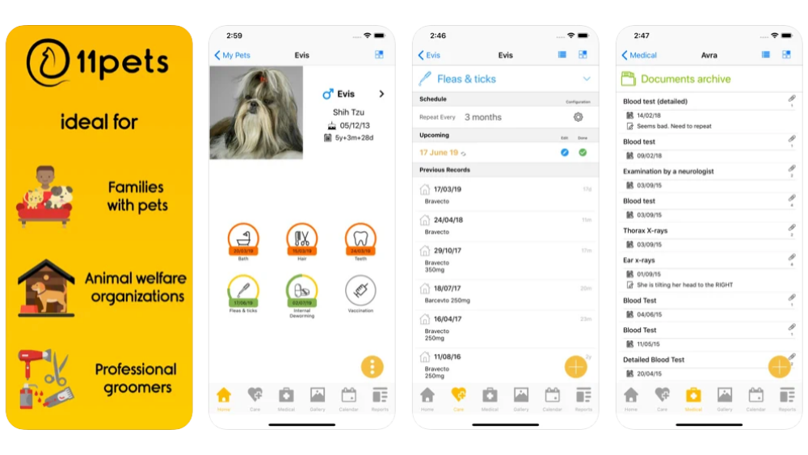În procesul de cercetare și analiză a aplicației "11pets", se relevă funcționalitățile sale de bază, care își aduc contribuția la gestionarea sănătății și îngrijirea animalelor de companie. Aceste funcționalități includ înregistrarea detaliată a datelor medicale ale animalului de companie, furnizarea unui jurnal de sănătate pentru înregistrarea simptomelor, tratamentelor și istoricului medical, precum și facilitarea gestionării programărilor la veterinar și administrării medicamentelor prin intermediul notificărilor. De asemenea, aplicația permite monitorizarea greutății și a evoluției fizice a animalului și oferă posibilitatea de a partaja informații relevante cu profesioniștii veterinari pentru consultații online. În figura 1.1 putem observa interfața grafică a aplicației analizate

**Figura 1.1 –** Interfața grafică a aplicației „11pets”

Această aplicație se remarcă prin interfața sa prietenoasă pentru utilizatori, care este ușor de înțeles, ceea ce facilitează utilizarea sa. De asemenea, capacitatea de a înregistra o gamă largă de informații despre animalul de companie ajută la menținerea unui istoric medical precis, contribuind astfel la îngrijirea și monitorizarea eficientă a sănătății acestuia. Gestionarea medicamentelor și a programărilor la veterinar simplifică organizarea pentru proprietarii de animale de companie. Totuși, este important de menționat că aplicația nu dispune de funcționalități avansate, precum monitorizarea GPS sau integrarea cu dispozitive wearable pentru animalele de companie, ceea ce poate reprezenta un dezavantaj pentru utilizatorii care caută astfel de caracteristici suplimentare.

Cu un accent deosebit pe sănătatea și bunăstarea acestor animale, aplicația oferă proprietarilor un instrument cuprinzător pentru înregistrarea datelor medicale, programarea la veterinar, monitorizarea greutății și a evoluției fizice, precum și gestionarea administrării medicamentelor și a notificărilor relevante. Interfața prietenoasă a aplicației și designul intuitiv facilitează utilizarea de către toți proprietarii de animale de companie, indiferent de nivelul lor de experiență în tehnologie. Cu "11pets," utilizatorii pot organiza și centraliza toate informațiile legate de sănătatea animalelor lor într-un singur loc, permițându-le să monitorizeze cu atenție starea de sănătate și evoluția lor în timp.

1. *Animal ID:*

În cadrul evaluării aplicației "Animal ID", se conturează un tablou al funcționalităților cheie pe care aceasta le oferă pentru gestionarea informațiilor despre animalele de companie. Aceste funcționalități includ înregistrarea datelor de identificare ale animalului, precum numele, specia, rasa, culoarea și altele asemenea. De asemenea, aplicația permite stocarea și gestionarea documentelor importante, cum ar fi certificatele de vaccinare și rapoartele medicale. O altă caracteristică esențială este furnizarea de notificări pentru date relevante, cum ar fi termenele de vaccinare sau programările la veterinar. De asemenea, aplicația facilitează gestionarea informațiilor de contact ale profesioniștilor veterinari.

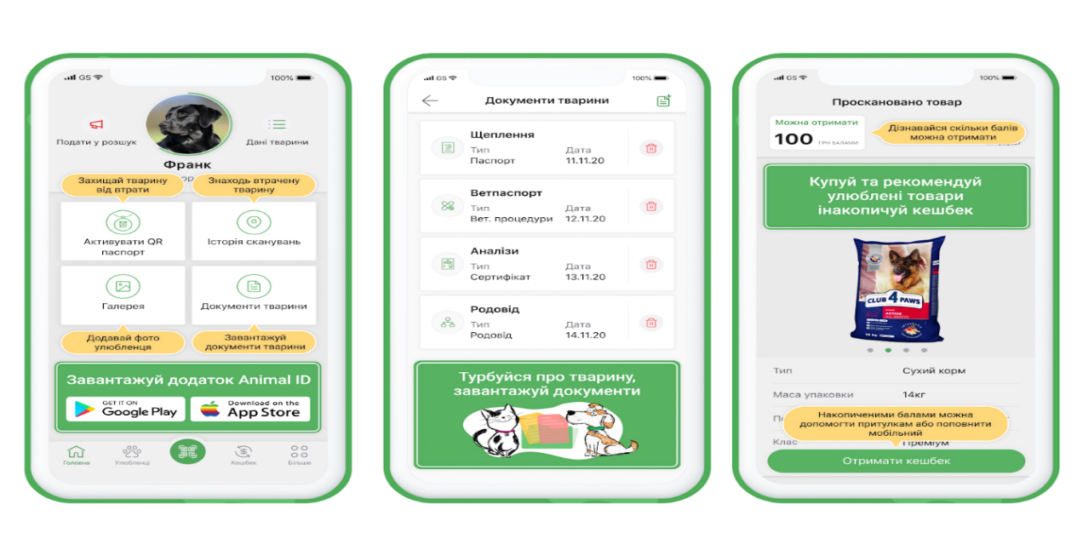Printre avantajele acestei aplicații se numără simplitatea în utilizare pentru înregistrarea datelor de identificare și documente. Notificările oferite sunt utile pentru asigurarea unei administrări corecte a informațiilor de sănătate și pentru a nu rata programările la veterinar.

**Figura 1.2 –** Interfața grafică a aplicației „Animal Id”

Cu toate acestea, este important de menționat că aplicația "Animal ID" prezentată în figura de mai sus este limitată în funcționalitățile sale în comparație cu alte aplicații similare. Aceasta se concentrează în principal pe gestionarea informațiilor de identificare și documente, fără a oferi caracteristici extinse pentru monitorizarea stării de sănătate sau alte aspecte ale îngrijirii animalelor de companie.

Prin urmare, "Animal ID" este o aplicație mobilă utilă pentru proprietarii de animale de companie care doresc să gestioneze informațiile legate de sănătatea și identitatea animalelor lor într-un mod organizat și convenabil. Ea oferă o soluție simplă și eficientă pentru a menține evidența și a asigura îngrijirea corectă a animalelor de companie.

1. *PetCare Tracker - PetNote:*

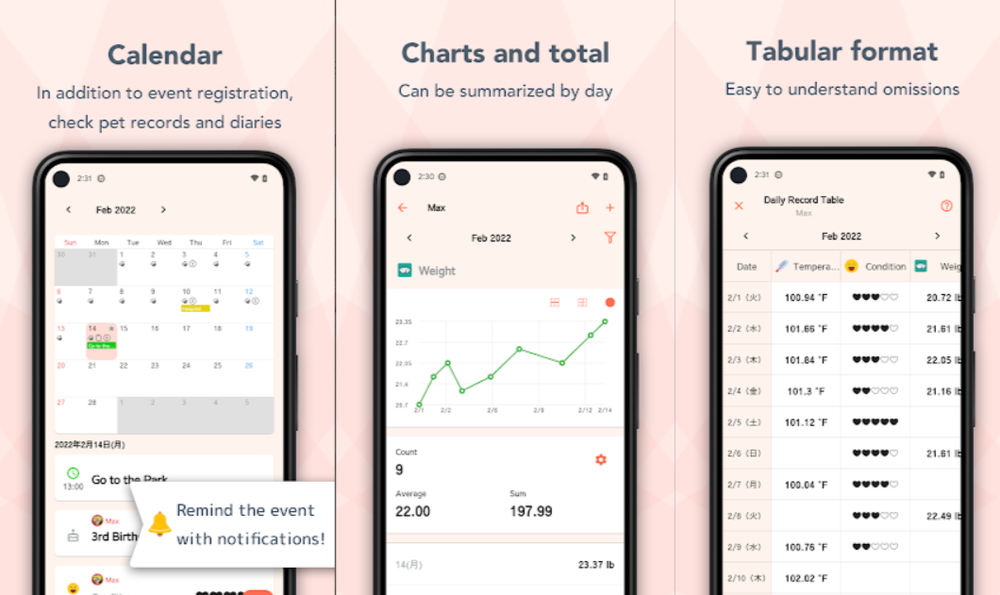În cadrul analizei funcționalităților aplicației "PetCare Tracker - PetNote", se remarcă abordarea sa integrată pentru gestionarea sănătății și îngrijirii animalelor de companie, alături de funcționalitatea sa de jurnal de activități. Aceste funcționalități includ înregistrarea detaliată a datelor medicale și a istoricului medical al animalului de companie, precum și păstrarea unui jurnal pentru înregistrarea alimentației, exercițiilor și evenimentelor semnificative din viața acestuia. Aplicația furnizează, de asemenea, notificări pentru administrarea medicamentelor și pentru evenimente programate, oferind, astfel, o gestionare eficientă a sănătății și îngrijirii animalului. De asemenea, se concentrează asupra aspectelor legate de gestionarea greutății și a dietei.

**Figura 1.3 –** Interfața grafică a aplicației „PetNote+”

Printre avantajele semnificative ale aplicației din figura prezentată se numără capacitatea sa de a oferi o gamă largă de funcționalități pentru gestionarea sănătății și îngrijirii animalului de companie. Jurnalul de activități ajută la monitorizarea completă a comportamentului și a stării animalului, oferind o imagine detaliată asupra vieții sale de zi cu zi. De asemenea, notificările sunt utile pentru a asigura administrarea corectă a tratamentelor și pentru a nu pierde evenimentele importante. Cu toate acestea, aplicația prezintă dezavantaje, cum ar fi o interfață care poate părea aglomerată pentru unii utilizator

PetCare Tracker - PetNote este o aplicație mobilă de încredere concepută pentru a facilita monitorizarea și gestionarea sănătății și bunăstării animalelor de companie. Această aplicație oferă o soluție completă și practică pentru proprietarii de animale de companie, permițându-le să înregistreze, să urmărească și să gestioneze toate aspectele legate de îngrijirea animalelor lor iubite.

1. *PetFirst Aid:*

În ceea ce privește aplicația "PetFirst Aid", aceasta se concentrează pe oferirea de informații și instrucțiuni esențiale pentru acordarea primului ajutor animalelor de companie în diverse situații de urgență. Funcționalitățile sale principale includ un ghid interactiv de prim ajutor care acoperă o gamă largă de situații critice, cum ar fi răniri, intoxicații și probleme respiratorii. Pentru a facilita înțelegerea și aplicarea corectă a primului ajutor, aplicația include videoclipuri și imagini explicative. De asemenea, oferă informații cu privire la medicații și dozajul adecvat pentru animalele de companie, alături de notificări pentru administrarea acestora. Pentru situații de urgență mai complexe, aplicația furnizează o listă de contacte pentru profesioniștii veterinari locali și facilitează apelurile de urgență.

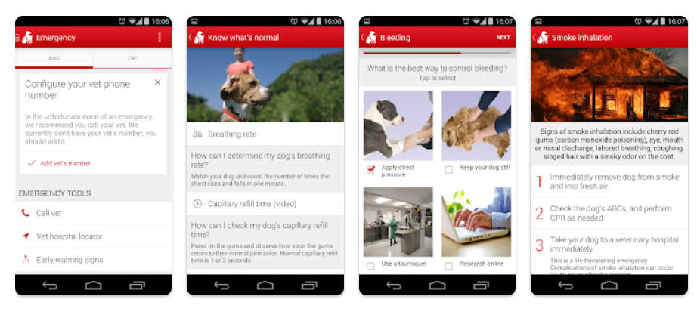Unul dintre avantajele semnificative ale acestei aplicații constă în furnizarea de ghiduri detaliate pentru acordarea primului ajutor, ceea ce poate fi de neprețuit în situații critice cu animalele de companie. Interfața sa este ușor de navigat și accesibilă pentru utilizatorii obișnuiți.

**Figura 1.4** – Interfața aplicației „PetFirst Aid”

Cu toate acestea, este important de menționat că aplicația "PetFirst Aid" interfața căreia este prezentată în figura de mai sus are limite în ceea ce privește funcționalitățile sale. Aceasta se axează în principal pe oferirea de informații și instrucțiuni pentru primul ajutor și nu dispune de caracteristici de gestionare a sănătății sau îngrijirea continuă a animalelor de companie. Astfel, utilizatorii care caută o soluție mai cuprinzătoare pentru îngrijirea pe termen lung a animalelor lor de companie ar putea considera că această aplicație este limitată în acest sens.

1. *iKibble:*

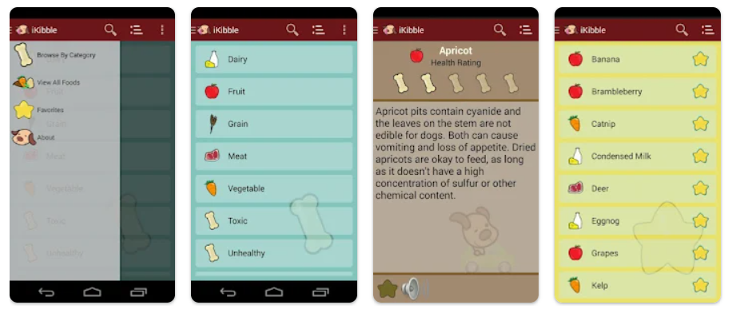În ceea ce privește aplicația "iKibble", aceasta se concentrează pe oferirea de informații esențiale cu privire la hrana potrivită pentru animalele de companie. Funcționalitățile sale principale includ o bază de date bogată în informații despre alimentele pentru animale, care include detalii despre ingredientele acestora și informații nutriționale. Utilizatorii au posibilitatea să caute alimente specifice și să afle dacă acestea sunt potrivite pentru a fi consumate de către animalele lor de companie. De asemenea, aplicația oferă recomandări personalizate pentru hrana animalelor, luând în considerare specia, vârsta și starea de sănătate a acestora. Notificările sunt disponibile pentru administrarea hranei și pentru programarea meselor animalelor. Printre avantajele semnificative ale acestei aplicații se numără furnizarea de informații esențiale care ajută proprietarii de animale să ia decizii informate cu privire la hrana acestora. Aceasta poate contribui la menținerea unei diete sănătoase pentru animale și la asigurarea că primesc hrana potrivită.

**Figura 1.5 –** Interfața grafică a aplicației „IKibble”

Cu toate acestea, este important de menționat că aplicația "iKibble" demonstrată în figura 1.5 are limite în ceea ce privește funcționalitățile sale. Aceasta se axează în principal pe furnizarea de informații despre hrana pentru animale și nu dispune de caracteristici de gestionare a sănătății generale a animalelor. Astfel, utilizatorii care caută o soluție mai cuprinzătoare pentru îngrijirea pe termen lung a animalelor lor de companie ar putea considera că această aplicație este limitată în acest sens.

# 1.3 Argumentarea necesității dezvoltării sistemului

În contextul actual, dezvoltarea unei aplicații pentru monitorizarea stării animalelor de companie și furnizarea de informații despre îngrijirea acestora este esențială pentru a răspunde nevoilor și așteptărilor proprietarilor de animale. Această inițiativă se bazează pe o serie de argumente solide care subliniază beneficiile și importanța acestui tip de aplicație.

Una dintre principalele motivații pentru dezvoltarea acestei aplicații este complexitatea crescută a îngrijirii animalelor de companie în ziua de azi. Proprietarii se confruntă cu o serie de responsabilități complexe, cum ar fi administrarea medicamentelor, programarea la veterinar, controlul dietei și asigurarea exercițiilor adecvate. O astfel de gestionare necesită o soluție centralizată și eficientă pentru a asigura îngrijirea corespunzătoare a animalelor.

De asemenea, stocarea și accesul la informații despre sănătatea și bunăstarea animalelor sunt esențiale. Înregistrările medicale, notițele privind progresul și detaliile legate de sănătate pot deveni dificil de gestionat în format fizic. Prin intermediul aplicației, aceste informații pot fi stocate într-un mod organizat și accesibil, ajutând proprietarii să monitorizeze și să înțeleagă mai bine starea animalelor.

Un alt aspect crucial este eficiența în comunicare, atât între proprietarii de animale și profesioniștii veterinari, cât și în cadrul familiei. Aplicația facilitează transmiterea rapidă a informațiilor critice despre starea animalului și oferă notificări pentru programări sau tratamente necesare. Acest lucru poate duce la o gestionare mai eficientă a îngrijirii animalelor. Ușurința de utilizare a aplicației este, de asemenea, un factor important. Interfețele intuitive sunt concepute pentru a fi accesibile pentru proprietarii de animale de companie de toate vârstele și nivelurile de experiență, contribuind la o gestionare mai eficientă și mai plăcută a animalelor. În plus, aplicația poate să servească ca sursă de învățare pentru proprietarii de animale, oferindu-le informații despre nevoile specifice ale acestora. În acest fel, aceștia pot dezvolta o înțelegere mai profundă și o abordare mai responsabilă a îngrijirii animalelor. De asemenea, prin furnizarea de date în timp real și prin monitorizarea constantă a stării animalelor, aplicația poate contribui la depistarea precoce a problemelor de sănătate. Acest lucru poate duce la intervenții medicale mai rapide și mai eficiente, prelungind astfel viața și îmbunătățind calitatea acesteia pentru animalele de companie.

Scopul general al informatizării este de a oferi proprietarilor de animale de companie o platformă centralizată și eficientă pentru gestionarea sănătății și îngrijirii animalelor lor. Aceasta vizează facilitarea monitorizării stării de sănătate, administrarea tratamentelor și programărilor la veterinar, precum și asigurarea unei comunicări eficiente cu profesioniștii veterinari. Un argument solid pentru dezvoltarea unui nou sistem pentru monitorizarea stării animalelor de companie constă în nevoia de a răspunde la creșterea semnificativă a populației de animale de companie în ultimele decenii. Această creștere a numărului de animale de companie a pus o presiune semnificativă asupra proprietarilor de animale, care se confruntă acum cu cerințe mai complexe de gestionare a sănătății și îngrijirii acestora.

În plus, siguranța și bunăstarea animalelor de companie sunt priorități de primă importanță pentru proprietari. Îngrijirea adecvată a sănătății și necesităților acestor animale necesită o abordare coordonată și bine gestionată. Un nou sistem informațional poate contribui la această coordonare, oferind proprietarilor un instrument puternic pentru gestionarea eficientă a datelor de sănătate, programărilor la veterinar, administrarea tratamentelor, și multe altele.

Totodată, dezvoltarea tehnologică continuă și așteptările tot mai ridicate ale utilizatorilor pentru soluții digitale pentru îngrijirea animalelor de companie impun necesitatea unor sisteme informaționale actualizate și inovatoare. Un nou sistem poate aduce cu sine funcționalități avansate, cum ar fi monitorizarea în timp real și comunicarea directă cu profesioniștii veterinari. De asemenea, personalizarea serviciilor și adaptarea acestora la nevoile individuale ale fiecărui animal de companie sunt esențiale pentru îngrijirea sănătății acestora. Un nou sistem poate facilita această personalizare, contribuind la îmbunătățirea stării de sănătate și a calității vieții animalelor de companie.

Prin urmare, dezvoltarea și utilizarea unei aplicații pentru monitorizarea stării animalelor de companie aduce multiple beneficii, contribuind la o îngrijire mai bună și mai responsabilă a acestor prieteni necuvântători. Cu tehnologia la îndemână, proprietarii de animale pot asigura sănătatea și fericirea acestora într-un mod mai eficient și mai informat.

# 1.4 Identificarea scopului și a obiectivelor sistemului

În lumea modernă, animalele de companie au devenit parte integrantă a vieților noastre, aducând bucurie, afecțiune și companie. Cu toate acestea, gestionarea sănătății și a bunăstării animalelor de companie poate fi o provocare, cu numeroase aspecte de luat în considerare, cum ar fi programările la veterinar, administrarea medicamentelor, vaccinările, dieta și exercițiile fizice. Aceste informații esențiale necesită o gestionare eficientă, dar deseori pot deveni confuze și dezorganizate în aglomerarea noastră zilnică. În plus, profesioniștii veterinari și organizațiile de adopții se confruntă cu provocări în gestionarea informațiilor despre animalele aflate sub responsabilitatea lor.

Problema fundamentală constă în necesitatea de a dezvolta o aplicație eficientă și cuprinzătoare pentru monitorizarea stării animalelor de companie, care să ofere o soluție pentru gestionarea tuturor aspectelor legate de îngrijirea și sănătatea animalelor. Această aplicație ar trebui să permită proprietarilor de animale de companie să înregistreze și să urmărească informațiile medicale, programările la veterinar, administrarea medicamentelor, evoluția greutății și să ofere notificări relevante pentru a asigura îngrijirea corectă a animalelor. De asemenea, ar trebui să faciliteze comunicarea cu profesioniștii veterinari și să ofere un mediu sigur pentru stocarea datelor sensibile legate de sănătatea animalelor.

Această aplicație ar trebui să fie accesibilă și ușor de utilizat pentru toți utilizatorii țintă, inclusiv proprietarii de animale de companie, profesioniștii veterinari și organizațiile de adopții. În plus, trebuie să pună un accent deosebit pe securitatea datelor și respectarea confidențialității, având în vedere natura sensibilă a informațiilor înregistrate. Soluționarea acestei probleme presupune dezvoltarea și implementarea unei aplicații inovatoare care să eficientizeze și să simplifice gestionarea informațiilor legate de animalele de companie, contribuind astfel la asigurarea sănătății și bunăstării acestora și oferind suport atât utilizatorilor obișnuiți, cât și profesioniștilor din domeniul veterinar și organizațiilor de adopții.

*Scopul și obiectivele:*

În dezvoltarea unei aplicații pentru monitorizarea stării animalelor de companie, stabilirea scopului și a obiectivelor reprezintă un proces esențial. Acest capitol va detalia fiecare pas al acestui proces crucial, de la identificarea motivului principal pentru informatizare până la definirea cu precizie a domeniului de aplicare al aplicației.

Primul pas în stabilirea perimetrului este identificarea cu claritate a motivului principal pentru informatizarea procesului de monitorizare a animalelor de companie. Aceasta implică formularea întrebării esențiale: "De ce este necesară informatizarea și ce se așteaptă să fie obținut din acest proces? Motivul fundamental pentru dezvoltarea aplicației este îmbunătățirea îngrijirii și monitorizării animalelor de companie. Prin intermediul tehnologiei moderne, se dorește oferirea proprietarilor unui instrument eficient pentru gestionarea sănătății și bunăstării animalelor lor. Următoarele obiective principale sunt luate în considerare:

asigurarea unei monitorizări complete și eficiente a sănătății animalelor;

facilitarea comunicării între proprietari și profesioniștii veterinari;

creșterea calității vieții animalelor de companie prin îngrijire mai precisă.

În cadrul acestui proiect, entitatea informatizată este procesul de monitorizare a animalelor de companie și gestionarea informațiilor legate de acestea. Această decizie este esențială pentru clarificarea scopului aplicației și stabilirea cu exactitate a beneficiarilor acesteia. Alegerea de a informatiza acest proces se datorează importanței animalelor de companie în viețile noastre și necesității gestionării sănătății și bunăstării acestora. Entitatea implică atât proprietarii de animale de companie, cât și animalele în sine. Astfel, se dorește furnizarea unei soluții comprehensive care să îmbunătățească calitatea vieții atât pentru oameni, cât și pentru animale. Scopul informatizării este dezvoltarea unei aplicații care să permită proprietarilor de animale de companie să monitorizeze și să gestioneze în mod eficient sănătatea și starea generală a animalelor lor. Acest lucru include înregistrarea datelor medicale, gestionarea programărilor la veterinar, monitorizarea activităților și comportamentului, precum și facilitarea comunicării cu profesioniștii veterinari. Scopul este de a crea o platformă care să ofere informații și instrumente utile pentru îngrijirea animalelor de companie într-un mod accesibil și convenabil. Ultimul pas al stabilirii perimetrului implică delimitarea precisă a ceea ce va face parte din aplicație și ceea ce nu va fi inclus. Acest lucru ajută la definirea cu exactitate a funcționalităților și proceselor care vor face parte din dezvoltarea aplicației.

În cadrul aplicației, perimetrul de dezvoltare include:

înregistrarea detaliată a datelor medicale ale animalelor de companie;

gestionarea programărilor la veterinar și a medicamentelor, cu notificări;

monitorizarea activităților și comportamentului animalelor de companie.

Este important de menționat că nu se vor include funcționalități precum monitorizarea GPS sau alte caracteristici care nu sunt direct legate de sănătatea și bunăstarea animalelor de companie. Această etapă de definire a perimetrului este esențială pentru a ghida dezvoltarea ulterioară a aplicației și pentru a asigura că aceasta va satisface în mod corespunzător nevoile și cerințele entității pentru care este destinată. Prin aceasta, se asigură că aplicația va fi focalizată și eficientă în atingerea obiectivelor de îmbunătățire a îngrijirii și stării animalelor de companie.

În cadrul dezvoltării aplicației pentru monitorizarea stării animalelor de companie, au fost definite mai multe obiective esențiale, astfel: Unul dintre aceste obiective este gestionarea sănătății animalelor de companie. Aplicația va permite înregistrarea detaliată a datelor de sănătate ale acestora, inclusiv istoricul medical, simptomele, tratamentele și vaccinările. De asemenea, se dorește asigurarea unei programări eficiente pentru proprietarii de animale de companie. Prin intermediul aplicației, aceștia vor putea programa și gestiona cu ușurință întâlnirile la veterinar, vaccinările și alte servicii medicale, beneficiind de notificări și mementouri pentru aceste evenimente. Un alt obiectiv important este monitorizarea activității animalelor de companie. Aplicația va integra o funcționalitate care le va permite proprietarilor să înregistreze activitățile zilnice ale animalelor, precum mesele, plimbările și exercițiile fizice. Comunicarea cu profesioniștii veterinari este, de asemenea, o prioritate. Prin intermediul aplicației, se va crea o opțiune pentru comunicarea directă cu aceștia, oferind posibilitatea de a obține consultări online și de a primi sfaturi rapide în cazuri de urgență sau pentru întrebări legate de sănătate. Notificările personalizate reprezintă un alt aspect important. Aplicația va furniza notificări adaptate pentru administrarea medicamentelor, vaccinări și alte evenimente relevante pentru sănătatea animalelor. În ceea ce privește experiența utilizatorului, se va dezvolta o interfață prietenoasă, ușor de înțeles și accesibilă pentru toate categoriile de utilizatori. Securitatea datelor este o preocupare crucială, astfel că se va asigura securitatea informațiilor sensibile legate de sănătatea animalelor și confidențialitatea datelor personale ale utilizatorilor. În final, se va oferi posibilitatea utilizatorilor de a partaja informații cu alți proprietari de animale de companie sau cu profesioniștii veterinari, dacă doresc să facă acest lucru.

Toate aceste obiective contribuie la dezvoltarea unei aplicații comprehensive și eficiente pentru îngrijirea și gestionarea animalelor de companie, având ca scop îmbunătățirea stării și sănătății acestora.

Aceste obiective specifice reprezintă direcțiile urmărite în dezvoltarea aplicației pentru monitorizarea stării animalelor de companie. Acestea sunt concepute pentru a oferi o soluție comprehensive și eficiente pentru îngrijirea și gestionarea animalelor de companie, asigurând că scopul general este atins cu succes.

# 1.5 Descrierea arhitecturii generale a sistemului

În dezvoltarea aplicației mobile pentru monitorizarea stării animalelor de companie, este esențial să definim arhitectura generală a sistemului pentru a asigura o funcționalitate corectă și o experiență de utilizare de înaltă calitate. Această aplicație are ca scop principal să ofere proprietarilor de animale de companie o modalitate ușoară și eficientă de a urmări și îngriji binele și sănătatea animalelor lor. Arhitectura sistemului "PetCare" se bazează pe mai multe componente interconectate, cum ar fi aplicația mobilă, serverul backend și dispozitivele de monitorizare.

**Componenta aplicației mobile**

Aplicația mobilă "PetCare" este interfata principală pe care utilizatorii o folosesc pentru a interacționa cu sistemul. Acesta este dezvoltat pentru platformele iOS și Android, folosind tehnologii native sau un framework de dezvoltare multiplatformă pentru a asigura o acoperire cât mai largă a pieței. Componenta aplicației mobile include:

*Interfața utilizatorului (UI):* Acesta este stratul vizual al aplicației, care permite utilizatorilor să navigheze prin diferite funcționalități, să introducă date și să primească feedback despre starea animalului lor de companie.

*Logica aplicației:* Aceasta gestionează fluxurile de lucru ale utilizatorilor, colectarea și afișarea datelor din backend și comunicarea cu dispozitivele de monitorizare. De asemenea, se ocupă de autentificare, notificări și alte funcționalități de bază.

*Securitate:* Securitatea este o preocupare majoră, deoarece datele despre animalele de companie și proprietari trebuie protejate. Autentificarea utilizatorilor, gestionarea sesiunilor și criptarea datelor sunt aspecte importante ale acestei componente.

**Serverul Backend**

Serverul backend este inima sistemului "PetCare". Acesta gestionează toate cererile și răspunsurile între aplicația mobilă și baza de date. Principalele responsabilități ale serverului backend includ:

*Gestionarea bazei de date:* Stocarea și gestionarea datelor despre animalele de companie, profilurile utilizatorilor, istoricul medical și alte informații relevante. Este important să se asigure o bază de date scalabilă și sigură.

*API-uri* : Serverul oferă API-uri pentru a permite aplicației mobile să comunice cu el. Aceste API-uri permit citirea și scrierea datelor, gestionarea notificărilor și trimiterea actualizărilor la aplicație.

*Logica de afaceri:* Aceasta include algoritmi pentru monitorizarea sănătății animalelor, generarea de rapoarte și notificări, precum și alte funcționalități care necesită procesare complexă.

*Securitate:* Asigurarea autentificării și autorizării adecvate, precum și implementarea măsurilor de securitate pentru a preveni accesul neautorizat la date.

# Cerințe funcționale:

Cerințele funcționale ale unui sistem software sunt specificații detaliate ale comportamentului și funcționalităților pe care sistemul trebuie să le îndeplinească pentru a satisface nevoile și obiectivele utilizatorilor și ale organizației. Aceste cerințe definesc ce face sistemul și cum trebuie să reacționeze în diverse situații. Iată câteva elemente cheie care definesc cerințele funcționale ale sistemului software dezvoltat:

1. *Interfața Utilizator*

Aplicația va furniza o interfață de utilizator (UI) intuitivă și ușor de utilizat. Aceasta trebuie să includă următoarele categorii de funcționalități:

înregistrare și autentificare;

profilul utilizatorului;

interfață de navigare.

În cadrul aplicației de Management al Stării Animalelor de Companie, este necesar ca utilizatorii să aibă posibilitatea de a efectua operațiuni de înregistrare și autentificare. Prin intermediul acestor funcționalități, utilizatorii pot crea și gestiona conturile personale, facilitând astfel accesul la resursele și serviciile oferite de aplicație.

Un aspect esențial al aplicației îl reprezintă gestionarea Profilului Utilizatorului. Fiecare utilizator are posibilitatea de a crea și administra profiluri distincte pentru fiecare animal de companie deținut. Acest profil poate conține informații vitale precum numele animalului, vârsta, specia, rasa, fotografii și alte detalii relevante. Gestionarea detaliată a acestor profiluri asigură înregistrarea corectă și actualizată a informațiilor esențiale despre animalele de companie, oferind o imagine de ansamblu precisă asupra sănătății și stării acestora.

În plus, pentru a facilita utilizarea și navigarea eficientă în cadrul aplicației, este necesară implementarea unei Interfețe de Navigare intuitivă. Aceasta presupune dezvoltarea unei structuri de meniu ușor de înțeles, care permite utilizatorilor să acceseze rapid și să interacționeze cu diversele funcționalități ale aplicației. O interfață de navigare bine concepută contribuie la experiența plăcută a utilizatorilor, facilitându-le accesul la serviciile și resursele dorite.

1. *Înregistrarea Animalelor de Companie*

Această funcționalitate permite utilizatorilor să înregistreze animalele de companie în aplicație. Cerințele includ:

alegerea tipului de animal;

informații personale;

informații medicale preliminare.

Aplicația oferă trei funcționalități esențiale pentru utilizatorii săi, iar acestea sunt strâns interconectate pentru a asigura o experiență completă în gestionarea și îngrijirea animalelor de companie. În primul rând, tip de animal permite utilizatorilor să selecteze specia animalului de companie pe care doresc să-l înregistreze în sistem. Această funcționalitate este fundamentală pentru personalizarea ulterioară a experienței utilizatorului și pentru furnizarea de informații și servicii adaptate nevoilor specifice ale fiecărei specii de animale. După ce au selectat specia animalului, utilizatorii au posibilitatea de a introduce Informații Personale detaliate despre fiecare animal în parte. Aici, pot furniza date precum numele, vârsta, genul, culoarea și alte caracteristici specifice care identifică unic fiecare animal de companie. Această secțiune este esențială pentru crearea de profile detaliate și personalizate pentru animalele înregistrate în aplicație și pentru facilitarea identificării și gestionării lor. În cele din urmă, informațiile medicale preliminare permit utilizatorilor să adauge date legate de sănătatea animalului de companie, cum ar fi informații despre vaccinări anterioare, medicamentele administrate anterior și alergiile cunoscute. Furnizarea acestor informații medicale preliminare este esențială pentru menținerea unui istoric de sănătate al animalului și pentru furnizarea recomandărilor și asistenței corecte în ceea ce privește îngrijirea și gestionarea sănătății acestuia. În concluzie, aceste funcționalități sunt interconectate pentru a oferi o experiență personalizată și bine gestionată utilizatorilor, facilitând îngrijirea și monitorizarea stării de sănătate a animalelor lor de companie.

*3. Monitorizarea Stării de Sănătate*

Această funcționalitate permite utilizatorilor să monitorizeze și să înregistreze starea de sănătate a animalelor lor de companie. Aceasta trebuie să includă:

jurnalul de sănătate;

notificări de sănătate;

indicatori de sănătate.

Jurnalul de Sănătate este un aspect cheie al aplicației, conectat în mod strâns cu alte funcționalități pentru a asigura monitorizarea completă a stării de sănătate a animalului de companie. O parte importantă a acestuia este Posibilitatea de a înregistra date despre vizitele la medicul veterinar, tratamente, analize medicale și alte evenimente relevante. Utilizatorii pot să păstreze o înregistrare detaliată a fiecărei vizite la medicul veterinar, a tratamentelor administrate, a analizelor medicale efectuate și a oricărui alt eveniment semnificativ pentru sănătatea animalului lor.

Notificările de Sănătate completează acest aspect, oferind utilizatorilor notificări pentru programările la medicul veterinar, administrarea de medicamente sau alte acțiuni relevante de întreținere a sănătății. Aceste notificări asigură că niciun eveniment important nu este uitat sau neglijat, contribuind astfel la starea generală de sănătate a animalului de companie.

Pe lângă înregistrările detaliate și notificările utile, Indicatorii de Sănătate permit utilizatorilor să introducă și să monitorizeze date precum temperatura, greutatea, ritmul cardiac sau orice alt indicator relevant al stării de sănătate. Aceste date pot fi ulterior utilizate pentru a genera grafice care evidențiază schimbările în timp, facilitând astfel monitorizarea evoluției stării de sănătate a animalului.

*4. Calendarul de Îngrijire*

Această funcționalitate ajută utilizatorii să gestioneze programul de îngrijire al animalelor lor. Aceasta include:

programare îngrijire;

notificări de programare.

Programare Îngrijire este o funcționalitate esențială care le permite utilizatorilor să programeze și să urmărească activitățile de rutină necesare pentru binele animalelor de companie. Aceste activități pot include hrănirea, plimbările, toaletarea și administrarea medicamentelor. Prin intermediul acestei opțiuni, utilizatorii pot crea programe personalizate pentru a se asigura că toate nevoile zilnice ale animalelor lor de companie sunt îndeplinite în mod corespunzător. Notificările de Programare sunt strâns legate de funcționalitatea de programare a îngrijirii. Aplicația va furniza notificări pentru activitățile programate pentru animalele de companie. Aceste notificări servesc ca memento-uri pentru utilizatori, asigurându-se astfel că nicio activitate importantă pentru sănătatea și fericirea animalului nu este uitată sau neglijată. Notificările de programare ajută utilizatorii să mențină un program bine structurat și să ofere animalelor de companie îngrijirea adecvată și la momentele potrivite.

În ansamblu, cerințele funcționale discutate pentru aplicația de management a stării animalelor de companie reprezintă elemente esențiale care asigură funcționalitatea, personalizarea și gestionarea eficientă a datelor despre animalele de companie. Aceste cerințe sunt fundamentale pentru crearea unei experiențe satisfăcătoare pentru utilizatori și pentru îngrijirea adecvată a animalelor de companie. De la înregistrarea detaliată a informațiilor despre animalele de companie până la programarea activităților de îngrijire, notificări și gestionarea datelor medicale, aceste cerințe funcționale asigură un mediu propice pentru proprietarii de animale de companie, medicii veterinari și alți profesioniști să ofere cea mai bună îngrijire posibilă. Prin implementarea acestor cerințe, aplicația devine un instrument de încredere pentru gestionarea sănătății și bunăstării animalelor de companie, contribuind la o mai bună viață pentru aceste prieteni necuvântători și la o experiență mai ușoară pentru proprietari.

# 1.7 Cerințe nefuncționale

Cerințele nonfuncționale ale unui sistem software definesc caracteristicile și calitățile sistemului în afara funcționalităților pure. Aceste cerințe se concentrează pe modul în care sistemul funcționează, performanța sa, securitatea, scalabilitatea și alte aspecte care afectează experiența utilizatorului și eficacitatea generală a sistemului. În cadrul aplicației dezvoltate putem observa următoarele tipuri de cerințe nefuncționale:

*1. Performanță*

Această secțiune are ca scop descrierea cerințelor de performanță esențiale ale aplicației, care sunt fundamentale pentru asigurarea unei experiențe de utilizare de înaltă calitate.

viteză de reacție;

scalabilitate;

eficiență a resurselor.

Viteză de Reacție reprezintă un aspect critic al performanței aplicației. Utilizatorii așteaptă o experiență rapidă și receptivă, fără timpi de încărcare lungi care ar putea duce la frustrare. Astfel, aplicația trebuie să fie capabilă să furnizeze pagini și funcționalități cu timpi de încărcare de sub 2 secunde. Acest lucru asigură că utilizatorii pot accesa rapid informațiile și pot interacționa eficient cu aplicația, ceea ce este deosebit de important în situații de urgență sau atunci când se gestionează starea de sănătate a animalelor de companie.

Scalabilitatea este un alt aspect cheie. O aplicație de succes poate experimenta o creștere semnificativă a numărului de utilizatori în timp. Prin urmare, aplicația trebuie să fie proiectată pentru a gestiona această creștere fără o degradare semnificativă a performanței. Acest lucru asigură că aplicația va rămâne funcțională și receptivă pe măsură ce comunitatea de utilizatori se extinde, evitând astfel frustrarea și părăsirea aplicației de către utilizatori.

Eficiența resurselor hardware, cum ar fi bateria dispozitivelor mobile, reprezintă un alt aspect important al performanței. O aplicație care consumă excesiv resursele hardware poate duce la scăderea autonomiei bateriei și la o experiență neplăcută pentru utilizatori. Astfel, aplicația trebuie să utilizeze aceste resurse în mod eficient, permițând utilizatorilor să se bucure de funcționalități extinse fără să-și îngreuneze dispozitivele mobile. Eficiența resurselor contribuie la crearea unei experiențe de utilizare plăcută și la satisfacția utilizatorilor.

*2. Securitate*

Secțiunea dedicată cerințelor de securitate este de importanță crucială în asigurarea integrității și confidențialității datelor utilizatorilor și a informațiilor despre animalele de companie. Aceste cerințe vizează aspectele esențiale legate de securitate ale aplicației noastre:

autentificare și autorizare;

protecția datelor;

testare și auditare a securități;

Autentificare și Autorizare reprezintă primul nivel de protecție. Utilizatorii trebuie să fie autentificați în mod sigur, asigurându-se că doar persoanele autorizate au acces la datele și funcțiile corespunzătoare rolului lor. Acest aspect previne accesul neautorizat la informațiile personale și la starea de sănătate a animalelor de companie. Astfel, autentificarea și autorizarea constituie o barieră semnificativă împotriva potențialelor amenințări.

Protecția Datelor este o altă cerință esențială. Datele utilizatorilor și ale animalelor de companie trebuie să fie protejate împotriva accesului neautorizat. Aceasta se realizează prin intermediul criptării și a altor mecanisme de securitate care asigură că datele sunt stocate și transmit într-un mod sigur. Protejarea informațiilor personale și medicale este fundamentală pentru menținerea încrederii utilizatorilor în aplicație.

Testarea și Auditarea a Securității reprezintă un efort continuu de a menține securitatea aplicației. Aplicația trebuie să fie supusă unor teste periodice de securitate pentru a identifica și remedia potențialele vulnerabilități. De asemenea, funcționalitățile de auditare a activității ajută la detectarea și prevenirea amenințărilor. Aceasta permite o reacție rapidă la orice potențiale incidențe de securitate, asigurând protecția continuă a datelor utilizatorilor.

*3. Disponibilitate și Rezistență*

Secțiunea dedicată cerințelor de disponibilitate și rezistență reprezintă un aspect vital în asigurarea faptului că aplicația noastră de management al stării animalelor de companie este întotdeauna accesibilă și că oferă o experiență fără întreruperi pentru utilizatori. Aceste cerințe vizează aspecte cheie legate de funcționarea și stabilitatea aplicației noastre:

disponibilitate:

rezistență la eșecuri:

Disponibilitatea este primordială pentru ca utilizatorii să aibă acces constant la aplicație. Aceasta înseamnă că aplicația trebuie să fie disponibilă 24/7, cu un timp de inactivitate programat redus la minimum. Asigurându-se că aplicația poate fi accesată în orice moment, ne propunem să satisfacem nevoile și așteptările utilizatorilor, indiferent de fusul orar sau momentul zilei. Acest lucru contribuie la o experiență utilizator de încredere și nemijlocită.

Rezistența la Eșecuri este, de asemenea, de importanță crucială. Aplicația trebuie să facă față eșecurilor tehnice sau eventualelor atacuri, asigurând recuperarea rapidă și menținând funcționalitățile esențiale. Prin acest aspect, ne asigurăm că aplicația este robustă și poate depăși obstacolele care pot apărea, cum ar fi defectele hardware sau evenimentele neașteptate. Acest nivel de rezistență este esențial pentru a menține calitatea și disponibilitatea serviciului nostru.

*4. Ușurința în utilizare*

Secțiunea dedicată cerințelor de disponibilitate și rezistență reprezintă un aspect vital în asigurarea faptului că aplicația noastră de management al stării animalelor de companie este întotdeauna accesibilă și că oferă o experiență fără întreruperi pentru utilizatori. Aceste cerințe vizează aspecte cheie legate de funcționarea și stabilitatea aplicației noastre:

interfață simplă și intuitivă;

documentație și asistență.

Disponibilitatea este primordială pentru ca utilizatorii să aibă acces constant la aplicație. Aceasta înseamnă că aplicația trebuie să fie disponibilă 24/7, cu un timp de inactivitate programat redus la minimum. Asigurându-se că aplicația poate fi accesată în orice moment, ne propunem să satisfacem nevoile și așteptările utilizatorilor, indiferent de fusul orar sau momentul zilei. Acest lucru contribuie la o experiență utilizator de încredere și nemijlocită.

Rezistența la eșecuri este, de asemenea, de importanță crucială. Aplicația trebuie să facă față eșecurilor tehnice sau eventualelor atacuri, asigurând recuperarea rapidă și menținând funcționalitățile esențiale. Prin acest aspect, ne asigurăm că aplicația este robustă și poate depăși obstacolele care pot apărea, cum ar fi defectele hardware sau evenimentele neașteptate. Acest nivel de rezistență este esențial pentru a menține calitatea și disponibilitatea serviciului nostru.

În final, cerințele nefuncționale pentru aplicația noastră un rol esențial în determinarea succesului și eficacității acesteia. Aceste cerințe acoperă aspecte cruciale, cum ar fi performanța, securitatea, disponibilitatea și ușurința în utilizare. Performanța rapidă și receptivă este esențială pentru a oferi utilizatorilor o experiență plăcută, în timp ce securitatea protejează datele și confidențialitatea acestora. Disponibilitatea și rezistența la eșecuri asigură că aplicația este întotdeauna accesibilă și funcțională, în ciuda potențialelor probleme tehnice. În plus, ușurința în utilizarea aplicației este necesară pentru a facilita utilizarea fără efort a acesteia, ceea ce contribuie la satisfacția utilizatorilor. Toate aceste cerințe nefuncționale reprezintă piloni cheie în dezvoltarea și implementarea cu succes a aplicației noastre, asigurându-se că aceasta îndeplinește așteptările și necesitățile utilizatorilor.

# 1.8 Gestionarea datelor:

În cadrul aplicației mobile de management a stării animalelor de companie, gestionarea datelor reprezintă un aspect fundamental. Structura de date utilizată în sistem este concepută pentru a stoca și organiza informațiile legate de utilizatori și animalele de companie într-un mod eficient și accesibil.

Structura de date este divizată în două componente principale: datele despre utilizatori și cele despre animalele de companie. Această divizare permite sistemului să gestioneze detaliile personale ale utilizatorilor și să le asocieze cu informațiile specifice despre animalele de companie pe care le dețin.

Datele despre utilizatori includ informații personale precum numele, adresa de e-mail, numărul de telefon și alte detalii de contact. Acestea sunt esențiale pentru identificarea și autentificarea utilizatorilor în sistem, permițându-le să aibă acces la datele și funcționalitățile lor personale.

În ceea ce privește datele despre animalele de companie, acestea includ numele animalului, specia, rasă, data de naștere sau vârsta, identificarea unică (cum ar fi numărul cipului), informații medicale (vaccinuri, tratamente, boli sau alergii), și starea de sănătate generală. Aceste date oferă o imagine cuprinzătoare a sănătății și necesităților fiecărui animal de companie în parte.

Datele din sistem sunt stocate într-o bază de date relațională, unde fiecare tabel corespunde unei entități specifice, cum ar fi tabelul utilizatorilor sau tabelul animalelor de companie. Fiecare înregistrare din tabel este identificată printr-un ID unic, care este generat automat. Această structură permite organizarea și accesarea eficientă a datelor, asigurând un flux de informații coerent și bine structurat. Accesul și actualizarea datelor sunt realizate prin intermediul limbajului de interogare SQL și a API-urilor serverului backend. Pentru a garanta securitatea datelor, informațiile sensibile, cum ar fi parolele utilizatorilor, sunt stocate sub formă criptată, prevenind astfel orice acces neautorizat. În plus, se implementează măsuri de securitate suplimentare pentru a proteja datele cu caracter personal și informațiile medicale ale animalelor de companie. Structura de date și modul de stocare în baza de date asigură un flux de informații bine organizat și, în același timp, contribuie la personalizarea experienței utilizatorilor. Prin intermediul datelor, proprietarii de animale de companie pot monitoriza și gestiona cu ușurință sănătatea și binele animalelor.

În ceea ce privește securitatea datelor, toate informațiile sensibile sunt criptate, iar măsurile de securitate sunt luate pentru a preveni accesul neautorizat la datele cu caracter personal. Aceasta include autentificarea utilizatorilor și gestionarea sesiunilor într-un mod sigur, precum și protecția împotriva atacurilor cibernetice.

Structura de date și modul de stocare în baza de date reprezintă un element cheie în funcționarea corectă și securizată a aplicației mobile de management a stării animalelor de companie. Aceasta permite utilizatorilor să aibă acces ușor la informațiile despre animalele lor de companie și să monitorizeze starea acestora în mod eficient și sigur.

# 1.9 Securitate și confidențialitate

Securitatea și confidențialitatea datelor sunt priorități absolute în cadrul sistemului de Management al Stării Animalelor de Companie. Se iau măsuri riguroase pentru a proteja datele utilizatorilor și pentru a asigura integritatea sistemului în ansamblu. Aceasta include politici bine definite, gestionarea privilegiilor de acces și autentificare sigură.

Măsurile de securitate includ:

*Criptarea Datelor:* Toate datele sunt stocate și transferate sub formă criptată, utilizând protocoale securizate, cum ar fi HTTPS. Acest lucru asigură că datele rămân confidențiale în timpul transmiterii și stocării lor în baza de date.

*Autentificare și Autorizare:* Utilizatorii trebuie să se autentifice înainte de a avea acces la datele lor. Autentificarea se realizează printr-un proces de verificare a numelui de utilizator și a parolei. După autentificare, sistemul asigură că utilizatorii au acces doar la datele pentru care au drepturi de vizualizare sau modificare, în funcție de rolurile și privilegiile lor.

*Gestionarea Privilegiilor:* Sunt stabilite roluri și niveluri de privilegii, fiecare având drepturi diferite în ceea ce privește accesul la datele și funcționalitățile sistemului. Astfel, se evită accesul neautorizat și se păstrează controlul asupra datelor.

*Monitorizarea Activității:* Sistemul este echipat cu funcționalități de monitorizare a activității utilizatorilor. Orice acțiune în sistem este înregistrată, ceea ce permite detectarea activităților neautorizate și urmărirea oricăror probleme de securitate.

*Actualizări și Patch-uri:* Sunt aplicate regulat actualizări și patch-uri pentru a proteja sistemul împotriva vulnerabilităților cunoscute. Aceasta asigură că sistemul este mereu la zi în ceea ce privește securitatea.

În ceea ce privește politica de confidențialitate, utilizatorii sunt informați cu privire la modul în care datele lor sunt colectate, stocate și utilizate. Este important să se ofere transparență și să se obțină consimțământul utilizatorilor înainte de a colecta și prelucra datele lor.

Gestionarea privilegiilor de acces și autentificarea sunt gestionate centralizat în sistemul de Management al Stării Animalelor de Companie. Autentificarea utilizatorilor se realizează prin intermediul unui proces securizat de introducere a numelui de utilizator și parolei. Rolurile și privilegiile sunt asignate în funcție de nevoile fiecărui utilizator, asigurând că aceștia au acces doar la datele și funcționalitățile necesare.

Securitatea și confidențialitatea datelor sunt fundamentale în cadrul sistemului. Măsurile de securitate, gestionarea privilegiilor de acces și politicile de confidențialitate asigură că datele utilizatorilor sunt protejate și că aceștia pot avea încredere în sistemul de Management al Stării Animalelor de Companie pentru a monitoriza și îngriji animalele lor de companie într-un mediu sigur și securizat.

# 1.10 Mentenanță și asistență:

După implementarea cu succes a sistemului, este esențial să se stabilească un plan pentru mentenanța continuă, actualizarea și gestionarea sistemului pentru a asigura funcționarea sa pe termen lung. În plus, este important să se ofere servicii de asistență și suport pentru a răspunde nevoilor utilizatorilor și clienților.

**Planul de mentenanță și actualizare:**

Planul de mentenanță și actualizare vizează menținerea sistemului într-o stare optimă de funcționare și actualizarea lui pentru a răspunde noilor cerințe și tehnologii. Acest plan include următoarele elemente:

*Monitorizarea continuă:* Sistemul este supus monitorizării continue pentru a identifica orice probleme sau defecțiuni potențiale. Aceasta include monitorizarea performanței, a securității și a integrității datelor.

*Actualizări regulate:* Se planifică și se aplică actualizări și patch-uri în mod regulat pentru a remedia vulnerabilitățile și pentru a menține sistemul actualizat în conformitate cu noile cerințe și tehnologii.

*Back-up-uri și recuperare a datelor:* Se efectuează regulat back-up-uri ale datelor pentru a asigura protecția acestora și pentru a permite recuperarea rapidă în caz de incidente sau pierderi de date.

*Scalabilitate și optimizare:* Se evaluează sistematic performanța sistemului și se efectuează optimizări pentru a asigura scalabilitatea și viteza, pe măsură ce numărul de utilizatori sau de date crește.

**Serviciile de Asistență și Suport:**

Pentru a răspunde nevoilor utilizatorilor și clienților, se oferă servicii de asistență și suport. Aceste servicii includ:

*Suport tehnic:* utilizatorii au acces la un serviciu de suport tehnic, care răspunde întrebărilor, oferă soluții la problemele tehnice și ajută la remedierea dificultăților legate de utilizarea aplicației.

*Ghiduri și resurse:* Se oferă documentație și ghiduri pentru utilizatori pentru a ajuta la înțelegerea funcționalităților aplicației și pentru a oferi sfaturi utile.

*Actualizări și noutăți:* Utilizatorii sunt informați cu privire la actualizările majore ale aplicației și la noutățile aduse, pentru a profita la maximum de noile funcționalități.

*Gestionarea reclamațiilor:* Se pune la dispoziția utilizatorilor un mecanism pentru a înregistra și gestiona reclamațiile, feedback-ul și sugestiile, pentru a îmbunătăți continuu experiența utilizatorilor.

Prin urmare mentenanța și asistența continuă sunt esențiale pentru a asigura funcționarea eficientă și satisfacția utilizatorilor în cadrul sistemului de Management al Stării Animalelor de Companie. Acest plan asigură că sistemul este întreținut, actualizat și că utilizatorii beneficiază de suportul necesar pentru a gestiona și monitoriza sănătatea animalelor lor de companie într-un mod sigur și eficien

# MODELAREA ȘI ANALIZA DATELOR PENTRU UN PROCES SPECIFIC

Procesul selectat pentru realizarea acestei lucrări de laborator reprezintă procesul de formare a unui orar personalizat pentru un animal de companie. Acesta este conceput pentru a asigura îngrijirea optimă și personalizată a animalului. Este un instrument valoros pentru proprietarii de animale de companie, deoarece le oferă controlul asupra rutinei zilnice a animalului, ajutându-i să răspundă nevoilor specifice ale acestuia.

Acesta poate implica următorii pași:

colectarea informațiilor de intrare;

setarea preferințelor;

generarea orarului;

optimizarea orarului;

revizuire și personalizare;

utilizarea și monitorizarea.

Unul dintre primii pași este colectarea informațiilor de intrare, unde utilizatorul furnizează detalii esențiale despre animalul său de companie. Aceste informații includ specia, vârsta, greutatea, sexul și orice condiții medicale sau alergii relevante. Datele furnizate servesc ca punct de plecare pentru stabilirea orarului animalului de companie. După ce informațiile de bază sunt introduse, utilizatorul poate să își stabilească preferințele legate de activitățile zilnice ale animalului de companie. Acest lucru poate include ora de hrănire, programul de plimbări, momentele de joacă și chiar administrarea medicamentelor. În plus, utilizatorul poate specifica propriul său orar sau disponibilitate pentru a se asigura că orarul animalului de companie se potrivește cu programul său personal. Cu toate aceste date la dispoziție, aplicația generează un orar personalizat pentru animalul de companie. Acest proces implică stabilirea orelor pentru fiecare activitate, astfel încât animalul să primească îngrijirea și atenția necesară în mod regulat pe parcursul zilei. În acest moment, algoritmii de optimizare pot interveni pentru a evita suprapuneri sau conflicte între activități și pentru a distribui echitabil timpul animalului pe parcursul zilei. Orarul generat poate fi revizuit și personalizat de către utilizator. Acest lucru este important, deoarece preferințele și nevoile animalului de companie pot varia de la un individ la altul. Utilizatorul poate modifica orele de activitate, adăuga activități suplimentare sau face ajustări pentru a se potrivi mai bine cu programul sau dinamica familiei. Pe măsură ce orarul este utilizat și urmărit în viața de zi cu zi, aplicația poate oferi notificări și memento-uri pentru a se asigura că activitățile sunt realizate conform programului stabilit. Aceasta facilitează menținerea coerenței și disciplinelor în îngrijirea animalului de companie.

Procesul de formare a orarului personalizat pentru animalele de companie ajută la asigurarea că acestea primesc îngrijirea adecvată și iubirea de care au nevoie. Este un instrument esențial pentru proprietarii de animale de companie și poate contribui semnificativ la calitatea vieții animalelor și a relației dintre acestea și stăpânii lor.

# 2.1 Elaborarea unui model logic al datelor pentru procesul ales

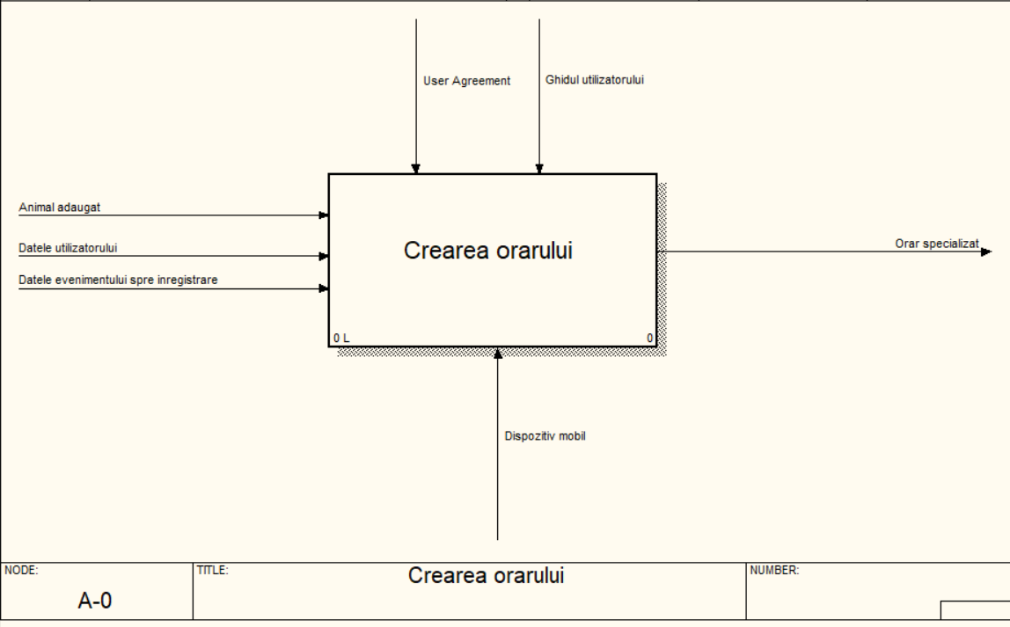Această lucrare are ca obiectiv dezvoltarea și implementarea unui model logic al datelor pentru un proces specific din cadrul sistemului de monitorizare a stării animalelor de companie. Proiectul se concentrează pe utilizarea notației IDEF1x în cadrul aplicației AllFusion ERwin Data Modeler pentru a defini structura logică a datelor și pentru a evidenția relațiile esențiale dintre entitățile de date în cadrul procesului selectat. În scopul realizării sarcinii propuse a fost creată o serie de diagrame:

Figura 2.1 – Diagrama de context

Diagrama de context reprezentată în figura de mai sus reprezintă o viziune de ansamblu a procesului ales. Pentru realizarea acestuia utilizatorul trebuie să fie autentificat. De asemenea, este nevoie de adăugarea unui sau a mai multor animale de companie pentru a fi posibilă crearea unui graficelor personalizate pentru fiecare dintre aceștia. La fel avem nevoie de datele evenimentului spre înregistrare. Crearea orarului va fi condusă după ghidul utilizatorului prin intermediul sistemului informațional. Rezultatul acestui proces reprezintă un orar personalizat pentru fiecare animal de companie.

# 2.2 Diagrama IDEF0

Diagramele IDEF0, cunoscute sub denumirea de Integration Definition for Function Modeling, reprezintă un instrument esențial în domeniul ingineriei sistemelor și ingineriei software, folosit pentru a modela și analiza funcțiile și procesele din cadrul sistemelor complexe. Aceste diagrame au ca scop să ofere o reprezentare vizuală a structurii, funcțiilor, interacțiunilor și relațiilor dintre elementele care alcătuiesc un sistem sau proces specific.

Utilizarea diagramele IDEF0 se concentrează pe mai multe obiective:

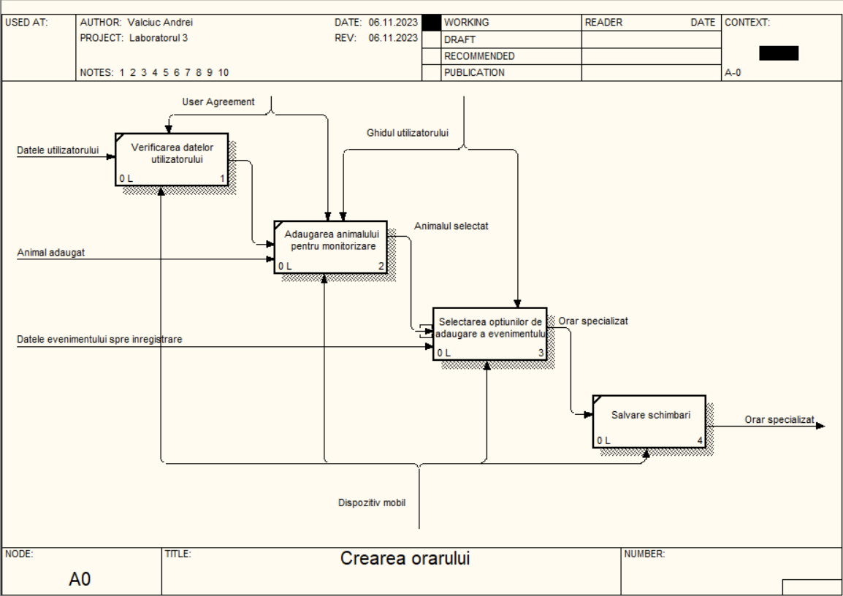Ele servesc ca mijloc pentru modelarea proceselor, oferind o reprezentare vizuală a acestora. Acest lucru ajută echipele de dezvoltare și analiștii să obțină o înțelegere mai detaliată a interacțiunilor și să identifice potențialele ineficiențe sau vulnerabilități în procesele existente.Diagramele IDEF0 ajută la identificarea și definirea funcțiilor principale sau subfuncțiilor care compun sistemul. Acest aspect contribuie la clarificarea rolurilor și a responsabilităților fiecărei componente din cadrul sistemului.Ele facilitează analiza fluxurilor de informație, evidențiind modul în care datele și informațiile circulă în cadrul proceselor. Acest aspect este crucial pentru evaluarea necesităților de comunicare și pentru asigurarea transferului eficient al datelor între funcțiile sistemului.

Figura 2.2 – Diagrama IDEF0

Diagrama IDEF0 care poate fi observată în figura 2.2 prezintă o reprezentare mai detaliată a procesului de creare a orarului. În primul rând datele utilizatorului sunt verificate, după care are loc procesul de adăugare a unui nou animal de companie pentru care va fi realizat orarul. În continuare sunt introduse datele evenimentului propus spre înregistrare urmate de salvare a schimbărilor.

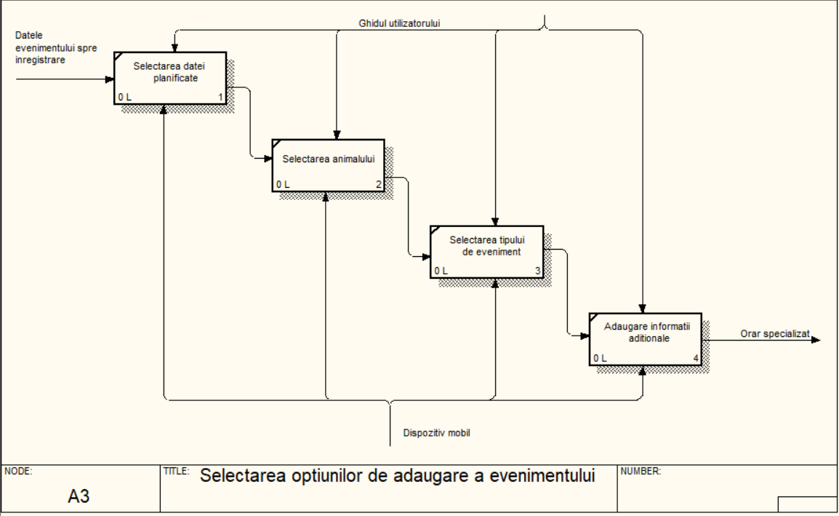

Figura 2.3 – Diagrama IDEF1

În figura de mai sus putem observa o reprezentare mai detaliată a procesului de selectare a optiunilor de adaugare a evenimentului în calendar. Pentru aceasta utilizatorul trebuie să slecteze data planificată, să aleagă animalul al cărui orar este modificat, să selecteze tipul de eveniment și să specifice unele informații suplimentare. Acest proces este conduit de ghidul utilizatorului.

# 2.3 Diagrama IDEF3

Scopul principal al diagramei IDEF3 este de a captura detaliile proceselor, inclusiv fluxurile de date, obiectivele, activitățile și relațiile dintre acestea. Prin intermediul acestei metodologii, se realizează o descriere comprehensivă a proceselor, ceea ce facilitează analiza și evaluarea acestora.

Diagramele IDEF3 sunt folosite pentru a standardiza descrierile proceselor, ceea ce contribuie la comunicarea eficientă între membrii echipei și părțile interesate. Aceste diagrame elimină ambiguitățile și asigură că toți cei implicați în dezvoltarea, gestionarea sau analiza proceselor au o înțelegere comună.

Utilizările principale ale diagramei IDEF3 includ modelarea proceselor complexe, analiza performanței proceselor, documentarea detaliată a acestora, evaluarea impactului schimbărilor, optimizarea proceselor existente și instruirea personalului în ceea ce privește desfășurarea proceselor.

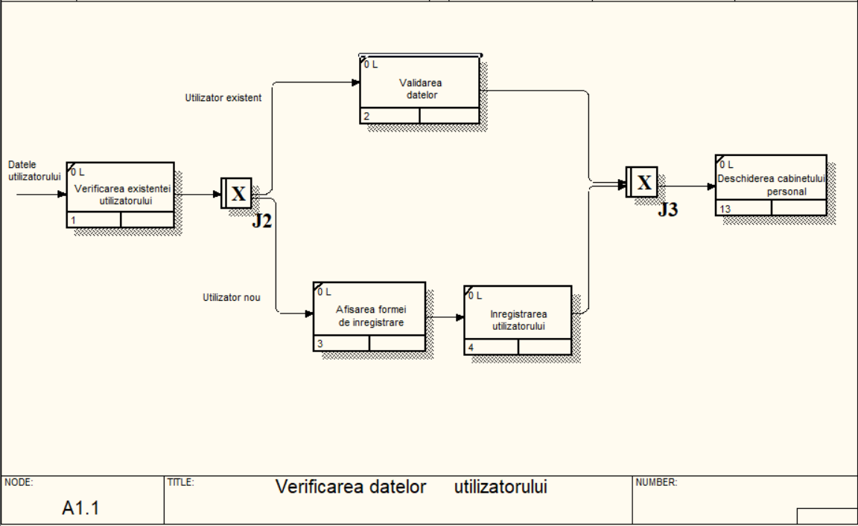

Figura 2.4 – Diagrama IDEF3

Diagrama din figura de mai sus este una de tip IDEF3 care reprezintă procesul de verificare a datelor utilizatorului mai detaliat. În primul rând are loc verificarea existenței utilizatorului. Dacă acesta există atunci are loc validarea datelor introduse. În căzul în care utilizatorul nu există, se afișează forma de înregistrare și are loc înregistrarea propriu zisă. În final se deschide cabinetul personal al utilizatorului.

# 2.4 Diagrama DFD

Diagrama Fluxului de Date (DFD) este o tehnică grafică utilizată pentru modelarea, analiza și documentarea proceselor și fluxurilor de date într-un sistem sau organizație. Această tehnică este utilizată pe scară largă în domeniul dezvoltării software, în ingineria sistemelor și în managementul proceselor pentru a oferi o înțelegere clară a modului în care datele și informațiile circulă în cadrul unui sistem sau organizație.Scopul unei diagrame DFD este de a ilustra fluxurile de date și procesele într-un sistem sau organizație. Aceasta facilitează o viziune de ansamblu asupra modului în care datele sunt capturate, procesate, stocate și transmise în cadrul sistemului.Principalele elemente ale unei diagrame DFD includ procesele, fluxurile de date, entitățile externe și depozitele de date. Procesele simbolizează activitățile care transformă datele, fluxurile de date indică mișcarea datelor, entitățile externe reprezintă sursele externe de date, iar depozitele de date sunt locațiile de stocare sau extragere a datelor.Diagramele DFD pot varia în nivel de detaliu, de la o viziune la nivel înalt a sistemului la diagrame detaliate care acoperă toate procesele și fluxurile de date.

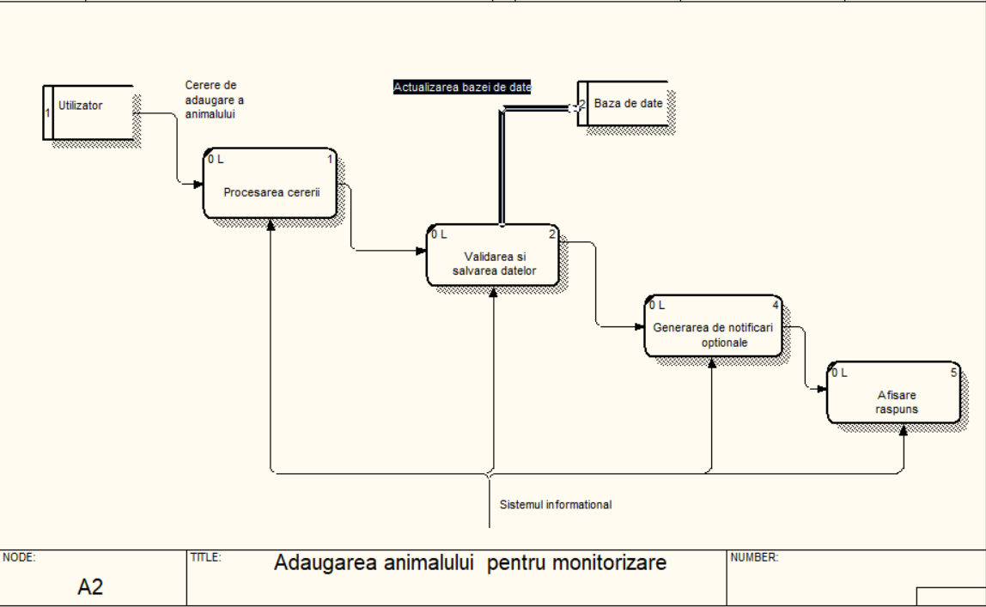

Figura 2.5 – Diagrama DFD

În ultima figură putem observa diagrama DFD pentru adăugarea animalului pentru monitorizare. În cazul dat aceasta ilustrează fluxurile de procese și date pentru procesul enunțat mai sus.

# Elaborarea unui model logic pentru procesul ales

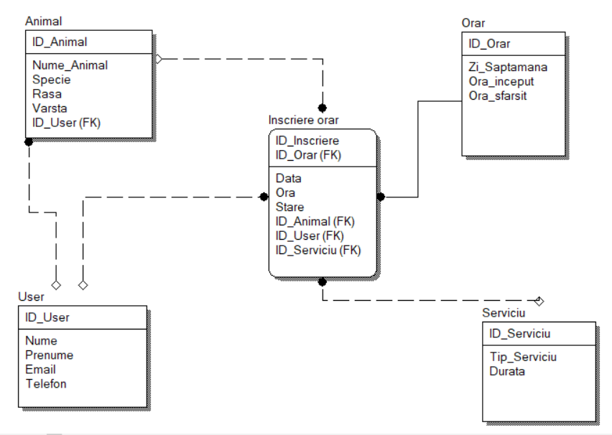Diagrama IDEF1x, denumită și Integration Definition for Information Modeling, reprezintă o unealtă esențială în domeniul ingineriei sistemelor, special concepută pentru modelarea și descrierea structurii informaționale a unui sistem.

**Figura 2.1** Diagrama IDEF1x pentru procesul ales

În cadrul diagramei IDEF1X pentru procesul de creare a unui orar personalizat, sunt definite cinci entități principale: "Animal", "User", "Inscriere_Orar", "Orar" și "Serviciu". Aceste entități sunt interconectate printr-un set de relații bine structurate conform notației IDEF1X.

Entitatea "User" reprezintă proprietarii, fiecare identificat printr-un ID unic. Acești utilizatori pot fi legați de zero sau mai multe "Animal", reflectând proprietatea asupra unui animal de companie.

"Animal" este o entitate distinctă, caracterizată prin atribute specifice precum nume, specie, rasa și vârsta. Fiecare animal este asociat cu un singur "User", indicând proprietarul său.

Entitatea "Inscriere_Orar" acționează ca o punte între "User", "Animal", "Orar" și "Serviciu". Fiecare înregistrare în această entitate reflectă o programare specifică, fiind conectată la un "User", un "Animal", un "Orar" și un "Serviciu" asociat.

"Orar" este definit ca o entitate separată, indicând perioadele disponibile pentru programări. Fiecare înregistrare în "Inscriere_Orar" este legată la un "Orar" specific.

Entitatea "Serviciu" reprezintă tipurile de servicii disponibile, fiecare identificat printr-un ID unic. Programările din "Inscriere_Orar" sunt legate la un "Serviciu" specific.

Această diagramă IDEF1X furnizează o reprezentare clară și coerentă a relațiilor între entitățile din aplicația de monitorizare a stării animalelor de companie, facilitând astfel dezvoltarea și gestionarea sistemului.

# ELABORAREA DIAGRAMELOR UML

În era digitală în care ne desfășurăm viețile cotidiene, tehnologia joacă un rol tot mai semnificativ în îmbunătățirea calității acestora. Printre numeroasele domenii în care inovațiile tehnologice au făcut posibile schimbări semnificative, monitorizarea și gestionarea stării de sănătate a animalelor de companie devin tot mai relevante. Modelarea și descrierea comportamentală a unei aplicații dedicate acestui scop reprezintă un pas esențial în îndeplinirea nevoilor crescânde ale comunităților de iubitori de animale.

O astfel de aplicație se constituie ca o extensie a grijii tradiționale, oferind proprietarilor de animale de companie un instrument digital pentru a monitoriza în timp real starea și comportamentul acestora. Prin utilizarea tehnologiilor precum senzori de monitorizare a activității, camere video și algoritmi avansați de analiză a datelor, aplicația își propune să ofere o imagine detaliată și cuprinzătoare a modului în care animalele de companie interacționează în mediul lor de viață. Modelarea comportamentală a aplicației nu se rezumă doar la colectarea datelor brute, ci vizează și interpretarea acestora într-un mod accesibil și util utilizatorilor. Astfel, proprietarii de animale de companie vor avea posibilitatea de a înțelege obiceiurile și nevoile specifice ale prietenilor lor necuvântători. De la nivelul activității fizice la tiparele de somn și comportamentul social, aplicația se străduiește să ofere o perspectivă holistică asupra stării generale de bine a animalelor. Pe lângă beneficiile evidente pentru proprietari, modelarea comportamentală a aplicației pentru monitorizarea stării animalelor de companie contribuie și la avansarea cercetării în domeniul sănătății animalelor. Datele colectate în mod continuu pot servi ca resurse valoroase pentru înțelegerea evoluției și manifestării diferitelor afecțiuni, facilitând astfel intervenții preventive și tratamente personalizate. Prin intermediul diagramelor UML (Unified Modeling Language) de tip use-case, activitate, secvență și stare, se capturează interacțiunile dintre actori și sistem, detaliind procesele și fluxurile de date. Aceste modele oferă o reprezentare vizuală a modului în care aplicația gestionează funcționalitățile specifice, cum ar fi configurarea alertelor, monitorizarea stării de sănătate a animalelor, sau gestionarea evenimentelor.

Modelarea comportamentală contribuie la identificarea corectitudinii și eficienței proceselor în cadrul aplicației, facilitând comunicarea între membrii echipei de dezvoltare și oferind un cadru clar pentru testare și validare. Prin această abordare, se asigură că soluția dezvoltată întâlnește cerințele și așteptările utilizatorilor, iar schimbările ulterioare sau extensiile sunt gestionate într-un mod coerent și sustenabil. Astfel, modelarea și descrierea comportamentală devin instrumente-cheie în procesul de dezvoltare a aplicației pentru monitorizarea stării animalelor de companie, contribuind la realizarea unei soluții robuste și orientate către nevoile utilizatorilor.

# 3.1 Diagrame Use Case

Diagramele use-case reprezintă o modalitate eficientă de a modela și descrie interacțiunile dintre un sistem software și actorii implicați în utilizarea acestuia. Aceste diagrame oferă o perspectivă detaliată asupra modului în care utilizatorii sau alte entități interacționează cu sistemul pentru a atinge anumite obiective sau funcționalități.

Utilizate în special în fazele de proiectare și analiză a sistemelor software, diagramele use-case servesc ca instrumente vizuale pentru a ilustra scenariile de utilizare specifice sau "use-case"-urile asociate aplicației. Actorii, reprezentați sub forma unor entități externe, pot fi atât utilizatori umani, cât și alte sisteme sau componente hardware. Aceștia sunt conectați printr-un set de scenarii de utilizare care descriu acțiunile și interacțiunile dintre actori și sistem.

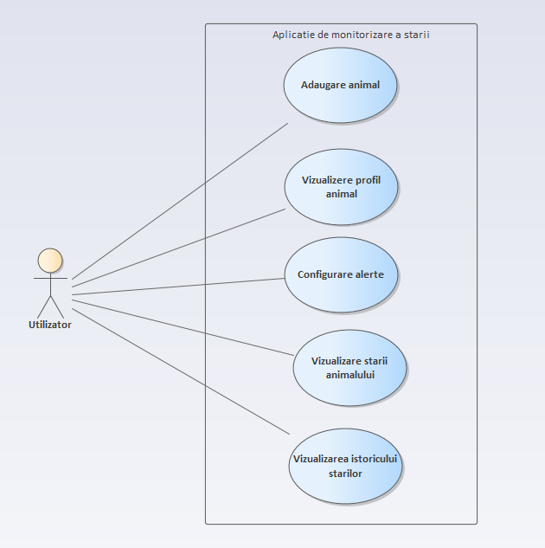De asemenea, diagramele use-case contribuie la identificarea și clarificarea cerințelor funcționale ale sistemului, permitând echipei de dezvoltare să obțină o imagine detaliată a modului în care utilizatorii se așteaptă să interacționeze cu aplicația. Prin evidențierea scenariilor de utilizare, aceste diagrame ajută la definirea și priorizarea funcționalităților, asigurând astfel că sistemul dezvoltat îndeplinește cu precizie cerințele și așteptările utilizatorilor. Un exemplu de diagrama use-case realizată pentru sitemul informațional ales poate fi observat în figura 1.1

**Figura 1.1 –** Diagrama use-case pentru funcționalitățile generale ale sistemului

În diagrama de mai sus este reprezentată diagrama use-case pentru funcționalitățile generale ale aplicației de monitorizare a stării animalelor de companie. Aceasta oferă o viziune de ansamblu asupra sistemului. Utilizatorul poate adăuga animal nou pentru monitorizare, să vizualizeze profilul acestuia, să configureze alerte personalizate, să vizualizeze starea animalului și istoricul acestora.

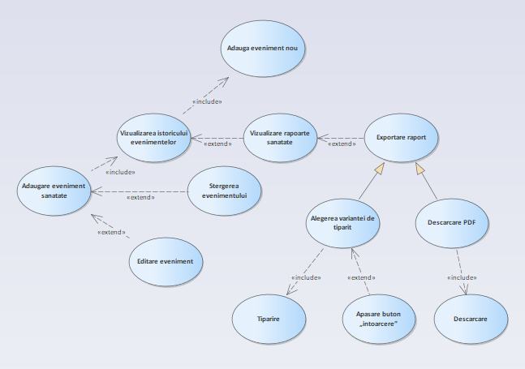Următoarea diagramă poate fi observată în figura de mai jos:

**Figura 1.2 –** Diagrama use-case pentru adăugarea unui eveniment de sănătate.

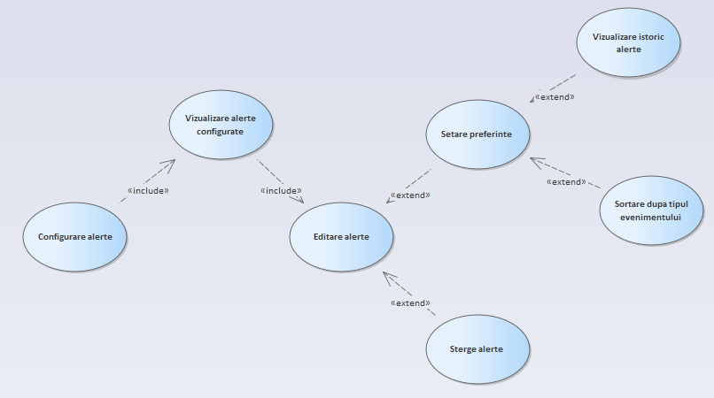În figura de mai sus este reprezentată diagrama use-case pentru adăugarea unui eveniment de sănătate. Pentru aceasta utilizatorul trebuie să acceseze istoricul evenimentelor după care să selecteze butonul respectiv de adăugare a unui nou eveniment. De asemenea, user-ul poate să vizualizeze rapoarte de sănătate și să le exporte sub diferite formate. Totodată poate fi modificat și un eveniment deja existent.

**Figura 1.3 –** Diagrama use-case pentru configurarea alertelor

În cea de-a treia diagramă este reprezentată configrarea alertelor personalizate. Pentru aceasta este nevoie de accesat meniul de vizualizare alerte configuare, apăsarea butonului de editare și setarea alertelor nevoite. De asemena acestea pot fi sortate după tipul evenimentului și vizualizate în ansamblu.

# Diagrame de activiăți

Diagramele de activități reprezintă instrumente grafice utilizate în ingineria software pentru a modela și descrie procese sau fluxuri de lucru în cadrul unui sistem. Aceste diagrame oferă o perspectivă vizuală asupra modului în care diferite acțiuni, decizii și evenimente interacționează între ele într-un proces specific.

Utilizarea principală a diagramelelor de activități constă în reprezentarea detaliată a logicii și secvenței acțiunilor desfășurate în cadrul unui proces sau al unei activități specifice. Aceste diagrame sunt utile în special în fazele de analiză și proiectare a sistemelor software, unde ajută la înțelegerea fluxurilor de lucru complexe și la identificarea posibilelor puncte de decizie sau divergență. Prin intermediul simbolurilor și săgeților folosite în diagramele de activități, se pot evidenția acțiuni, decizii, bifurcații și interacțiuni între diferite entități sau componente ale sistemului. Aceasta oferă un cadru clar pentru proiectarea și implementarea proceselor, contribuind la claritatea și coerența în cadrul echipei de dezvoltare.

Un alt aspect important al diagramelelor de activități este capacitatea lor de a servi ca mijloc de comunicare eficient între membrii echipei de dezvoltare, analiști și clienți. Prin furnizarea unei reprezentări vizuale a modului în care un sistem desfășoară diverse activități, aceste diagrame facilitează dialogul și înțelegerea comună a funcționalităților și fluxurilor de lucru. În figura de mai jos putem observa diagrama de activitate pentru căutarea unui resurs de training.

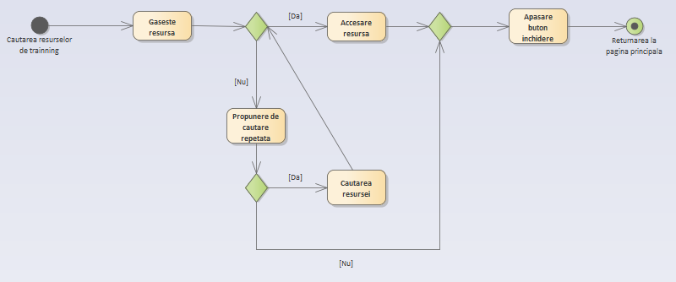

**Figura 2.1 –** Diagrama de activitate pentru căutarea resurselor de training

Pentru a realiza acest lucru, utilizatorul trebuie să acceseze opțiunea de căutare a resurselor și să introducă cuvintele cheie. În cazul în care resursa a fost găsită user-ul o poate accesa. În caz contrar are loc propunerea de căutare repetată.

Următoarea diagramă este reprezentată în figura de mai jos:

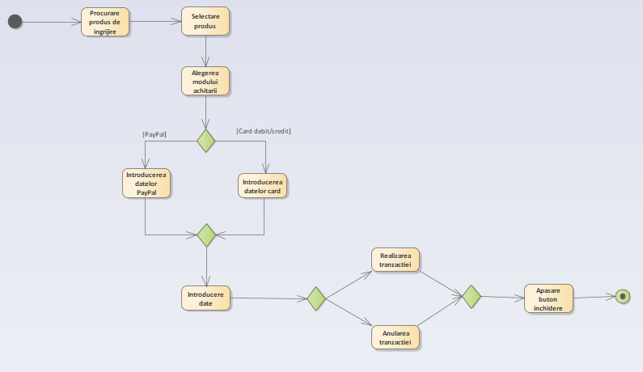

**Figura 2.2 –** Diagrama de activitate pentru procurarea unui produs

În diagrama prezentată în figura de mai sus putem observa procesul de procurare a unui produs. Pentru aceasta este nevoie de accesearea meniului respectiv, selectarea produselor dorite spre procurare, alegerea modului achitării fie acesta PayPal sau card. Următorul pas este introducerea datelor și realizarea tranzacției.

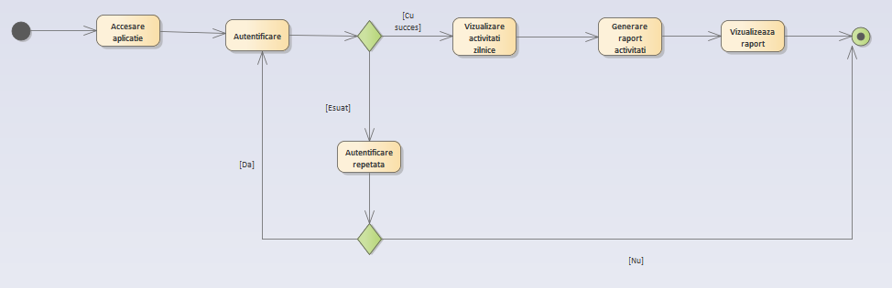

**Figura 2.3 –** Diagrama de activitate pentru vizualizarea activității zilnice

În ultima diagramă de activitate din diagrama de mai sus este prezentat procesul de vizualizare a activității zilnice înregistrate. Pe lângă aceasta utilizatorul poate genera rapoarte pentru activitatea zilnică dintr-o perioadă.

# Diagrame statechart

Diagramele Statechart reprezintă instrumente grafice esențiale în ingineria software, fiind utilizate pentru a modela și descrie comportamentul dinamic al unui sistem în diverse stări și tranziții între acestea. Aceste diagrame oferă o perspectivă vizuală și intuitivă asupra modului în care un obiect sau sistem software evoluează de-a lungul timpului în funcție de diversele sale stări interne și evenimente externe.

Principalul scop al diagramele Statechart este de a oferi o reprezentare coerentă și detaliată a comportamentului sistemului în diferitele sale stări. Aceste stări pot reflecta diverse condiții sau moduri de funcționare ale sistemului și sunt conectate prin tranziții, ilustrând schimbările de starea care au loc în răspuns la anumite evenimente. Utilizarea diagramelelor Statechart este deosebit de benefică în proiectarea sistemelor complexe, unde este crucial să se înțeleagă și să se modeleze comportamentul dinamic al componentelor. Prin intermediul simbolurilor grafice, cum ar fi stări, tranziții, evenimente și acțiuni, aceste diagrame oferă o metodă intuitivă de a reprezenta logica și dinamica sistemului într-o formă accesibilă și ușor de înțeles.

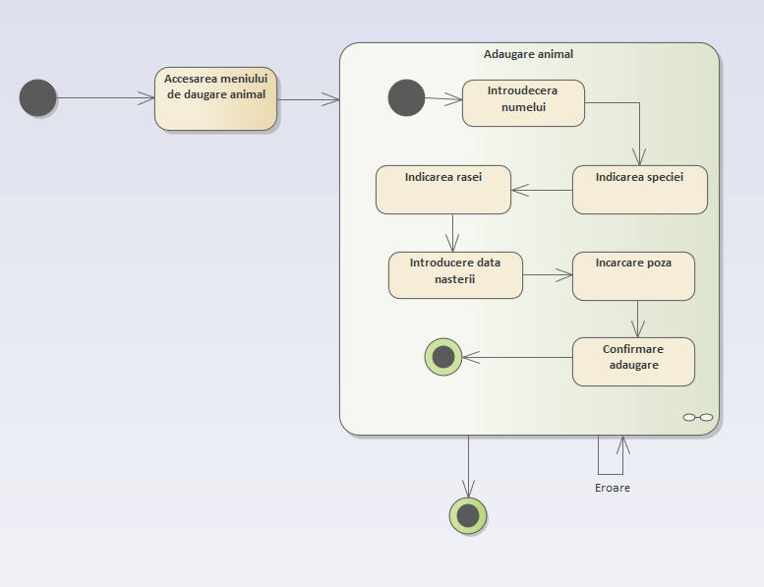

**Figura 3.1 –** Diagrama de stare pentru adăugarea unui animal

În figura de mai sus putem observa diagrama de stare pentru adăugarea unui animal. În primul rând este necesară accesarea meniului de adăugare a animalului. După care în forma de completare trebuie specificate datele animalului spre adăugare cum ar fi numele, specia, vârsta și altele. În final se apasă butonul de confirmare.

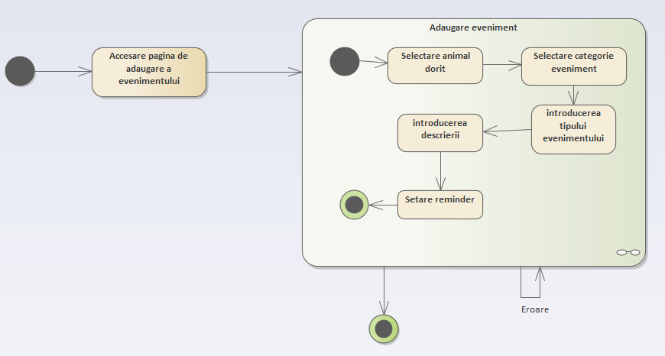Următoarea diagramă de stare este reprezentată în figura 2.2:

**Figura 2.2 –** Diagrama de stare pentru adăugarea unui eveniment

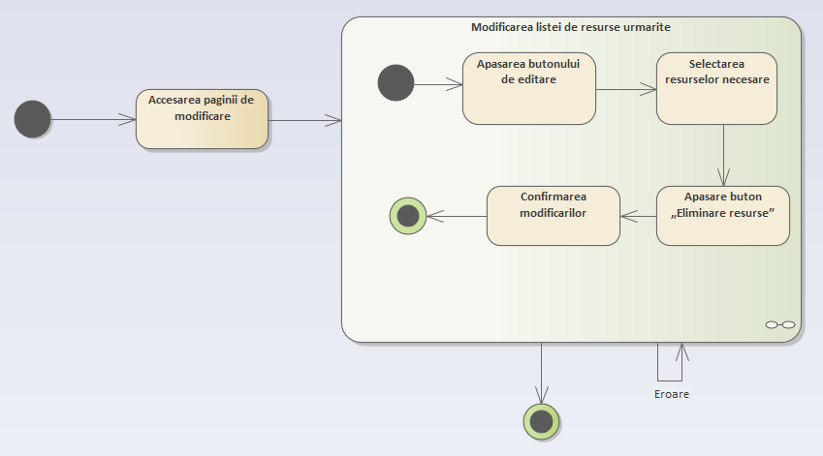În figura 2.2 putem observa diagrama de stare pentru setarea . În primul rând se accesează meniul de adăugare a evenimentului. După care în forma de completare trebuie specificate datele adăugătoare cum ar fi numele evenimentului, categoria, tipul, descrierea. Apoi se setează reminder personalizat.

**Figura 3.3 –** Diagrama de stare pentru modificarea listei de resurse urmărite

În ultima figură vedem cea de a treia diagramă de secvență. În această diagramă putem observa procesul de modificare a listei de resurse urmărite. În primul rând utilizatorul trebuie să acceseze pagina de modificare iar apoi să editeze lista selectând resursele necesare și apăsând confimarea modificărilor.

# Diagrame de secvență

Diagramele de secvență reprezintă instrumente grafice esențiale în domeniul ingineriei software, folosite pentru a ilustra și modela interacțiunile dintre diferite obiecte sau componente ale unui sistem într-un moment specific în timp. Aceste diagrame oferă o reprezentare vizuală clară și detaliată a secvențelor de mesaje și acțiuni care au loc între obiecte, evidențiind astfel fluxurile de comunicare în cadrul sistemelor software.

Scopul principal al diagramei de secvență constă în a oferi o perspectivă vizuală asupra modului în care diferite obiecte colaborează între ele pentru a îndeplini anumite funcționalități sau sarcini. Fiecare obiect este reprezentat sub forma unui bloc, iar linii verticale denumite "lifelines" indică durata de viață a fiecărui obiect. Mesajele și acțiunile sunt reprezentate sub formă de săgeți și blocuri, ilustrând modul în care obiectele interacționează în timp. Diagramele de secvență sunt deosebit de utile în proiectarea și dezvoltarea sistemelor software complexe, unde este esențial să se înțeleagă și să se modeleze secvențele de evenimente și interacțiuni dintre componente. Aceste diagrame pot evidenția clar ordinea și modul în care obiectele cooperează, contribuind la identificarea potențialelor probleme și la optimizarea structurii și funcționalității sistemului.

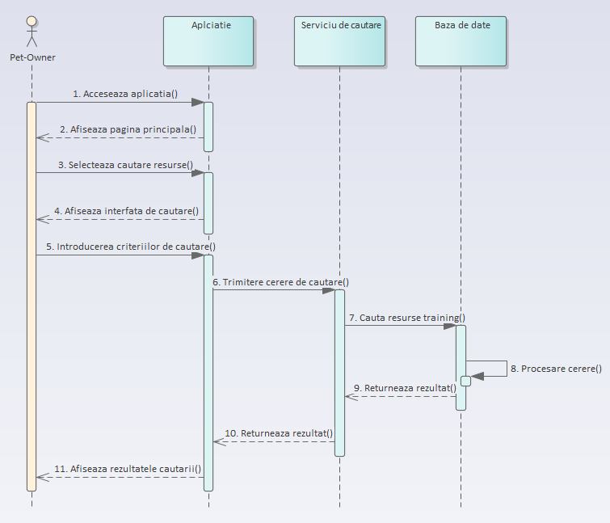Un alt beneficiu important al diagramei de secvență constă în capacitatea sa de a servi drept instrument de comunicare între membrii echipei de dezvoltare, analiști și clienți. Prin intermediul acestei reprezentări vizuale, se facilitează discuțiile și înțelegerea comună a modului în care diferite componente ale sistemului interacționează în cadrul unei anumite funcționalități.

**Figura 4.1 –** Diagrama de secvență pentru căutarea unei resurse

Diagrama de secvență prezentată în figura 4.1 ilustrează pașii necesari pentru ca un utilizator să efectueze o căutare de resurse de formare. Utilizatorul inițiază procesul accesând aplicața. Aplicația afișează apoi pagina principală. Utilizatorul selectează opțiunea Cautare resurse din meniul principal. Aplicația web afișează apoi interfața de căutare. Utilizatorul introduce criteriile de căutare în interfața de căutare. Apoi, trimite o cerere de căutare către serviciul de căutare. Serviciul de căutare procesează cererea și returnează un rezultat.

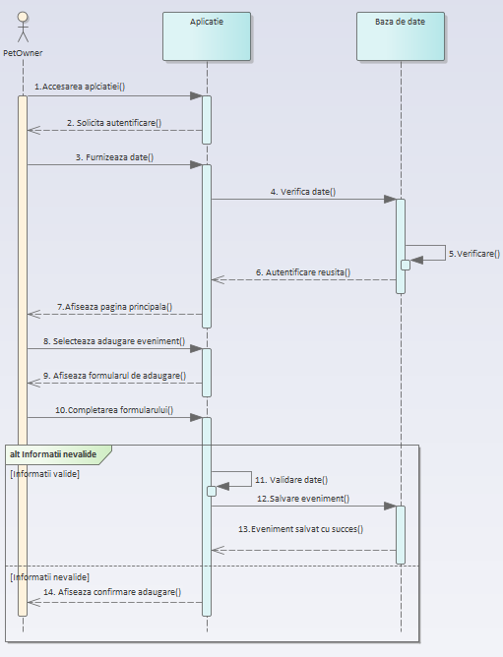

**Figura 4.2 –** Diagrama de secvență pentru adăugarea unui eveniment

Diagrama de secvență prezentată în figura de mai sus ilustrează pașii necesari pentru ca un proprietar de animal de companie să adauge un eveniment în aplicația de monitorizare a stării animalelor de companie. Proprietarul de animal de companie inițiază procesul accesând aplicația. Aplicația afișează apoi pagina principală. Proprietarul de animal de companie selectează opțiunea Adaugă eveniment din meniul principal. Aplicația afișează apoi formularul de adăugare a evenimentului. Proprietarul de animal de companie completează formularul de adăugare a evenimentului. Formularul solicită informații despre eveniment, cum ar fi data și ora evenimentului, tipul evenimentului și o descriere a evenimentului.Proprietarul de animal de companie trimite formularul de adăugare a evenimentului. Aplicația trimite apoi informațiile despre eveniment către baza de date.

În figura de mai jos putem observa diagrama de secvență pentru configurarea alertelor:

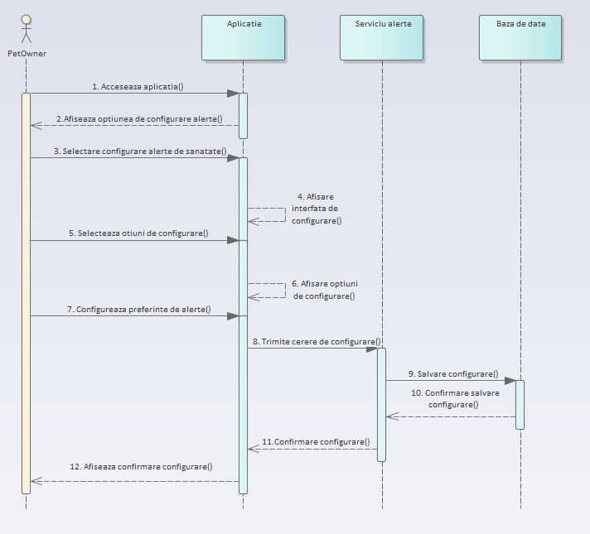

**Figura 4.3 –** Diagrama de secvență pentru configurarea alertelor

Diagrama de secvență prezentată în imagine ilustrează pașii necesari pentru ca un proprietar de animal de companie să seteze o alertă în aplicația de monitorizare a stării animalelor de companie. Proprietarul de animal de companie inițiază procesul accesând aplicația. Aplicația afișează apoi pagina principală, selectează opțiunea Setări din meniul principal. Aplicația afișează apoi pagina de setări. Proprietarul de animal de companie selectează opțiunea Alerte din pagina de setări. Aplicația afișează apoi lista alertelor existente, selectează opțiunea Adaugă alertă. Aplicația afișează apoi formularul de setare a alertei, completează formularul de setare a alertei. Formularul solicită informații despre alertă, cum ar fi tipul de alertă, criteriile de alertă și modul de alertă, trimite formularul de setare a alertei. Aplicația trimite apoi informațiile despre alertă către baza de date. Baza de date stochează informațiile despre alertă. Aplicația afișează o confirmare a adăugării alertei.

# Diagrame de colaborare

În figura de mai jos putem observa diagrama de colaborare pentru căutarea resurselor

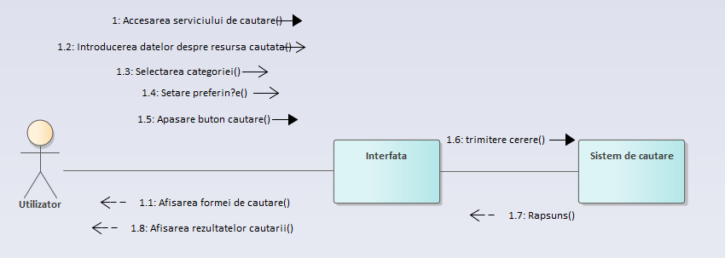

**Figura 5.1 –** Diagramade colaborare pentru cautarea resurselor

Diagrama de colaborare prezentată în imagine ilustrează interacțiunea dintre utilizator, aplicație și sistemul de căutare în cadrul aplicației de monitorizare a stării animalelor de companie. Utilizatorul inițiază procesul accesând aplicația web. Aplicația web afișează apoi pagina principală. Utilizatorul selectează opțiunea Cautare resurse din meniul principal. Aplicația web afișează apoi interfața de căutare. Aplicația afișează formularul de căutare utilizatorului. Formularul solicită informații despre resursa căutată, cum ar fi subiectul, nivelul de dificultate sau tipul de resursă.Utilizatorul introduce criteriile de căutare în formular. Aplicația web trimite cererea de căutare către sistemul de căutare. Sistemul de căutare procesează cererea de căutare și returnează rezultatul. Aplicația afișează rezultatele cautarii utilizatorului.

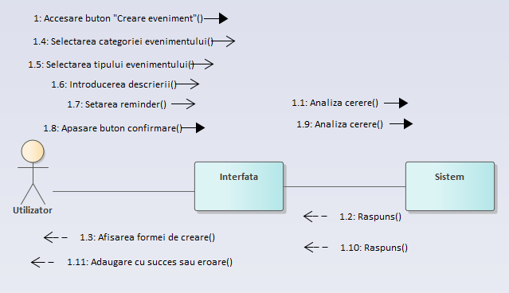

**Figura 5.2 –** Diagrama de secvență pentru adaugarea unui eveniment

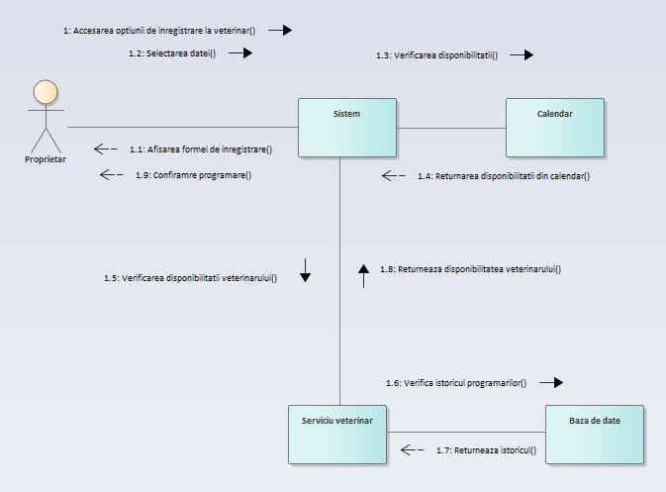Diagrama de colaborare prezentată în imagine ilustrează interacțiunea dintre utilizator și aplicația în cadrul aplicației de monitorizare a stării animalelor de companie. Utilizatorul inițiază procesul accesând aplicația. Aplicația afișează apoi pagina principală. Utilizatorul selectează opțiunea Cautare resurse din meniul principal. Aplicația afișează apoi interfața de căutare. Aplicația afișează formularul de căutare utilizatorului. Formularul solicită informații despre resursa căutată, cum ar fi subiectul, nivelul de dificultate sau tipul de resursă.

**Figura 5.3 –** Diagrama de colaborare pentru înscriere la veterinar

Diagrama de colaborare prezentată în imagine ilustrează interacțiunea dintre utilizator și aplicația de monitorizare a stării animalelor de companie. Utilizatorul inițiază procesul accesând aplicația. Aplicația afișează apoi pagina de pornire. Utilizatorul selectează opțiunea Cautare resurse din meniul principal. Aplicația afișează apoi interfața de căutare. Aplicația afișează formularul de căutare utilizatorului. Formularul solicită informații despre resursa căutată, cum ar fi subiectul, nivelul de dificultate sau tipul de resursă. Utilizatorul introduce criteriile de căutare în formular. Aplicația trimite cererea de căutare către sistemul de căutare. Sistemul de căutare procesează cererea de căutare și returnează rezultatul. Aplicația afișează rezultatele cautarii utilizatorului.

# Diagrame de clasă

Diagramele de clasă sunt instrumente esențiale în lumea dezvoltării software, utilizate pentru a modela și descrie structura statică a sistemelor orientate pe obiect. Aceste diagrame oferă o reprezentare vizuală a entităților-cheie ale sistemului, inclusiv claselor, atributelor, metodelor și relațiilor dintre acestea.

Prin intermediul diagramelelor de clasă, proiectanții și dezvoltatorii pot defini cu claritate tipurile de obiecte din sistem și interacțiunile dintre acestea. Clasele reprezintă tipurile de obiecte și includ atribute (caracteristici) și metode (comportamente). Relațiile între clase, precum asocieri, agregări sau moștenire, evidențiază modul în care obiectele interacționează și cooperează în cadrul sistemului. Aceste diagrame sunt utilizate în diverse contexte ale dezvoltării software. În stadiul de proiectare, diagramele de clasă ajută la definirea unei structuri solide și coerente pentru sistem. Ele sunt, de asemenea, esențiale în comunicarea între membrii echipei de dezvoltare și în interacțiunea cu clienții sau stakeholderii. Prin intermediul diagramelelor de clasă, echipele pot transmite concepte și idei complexe într-un mod accesibil și ușor de înțeles.

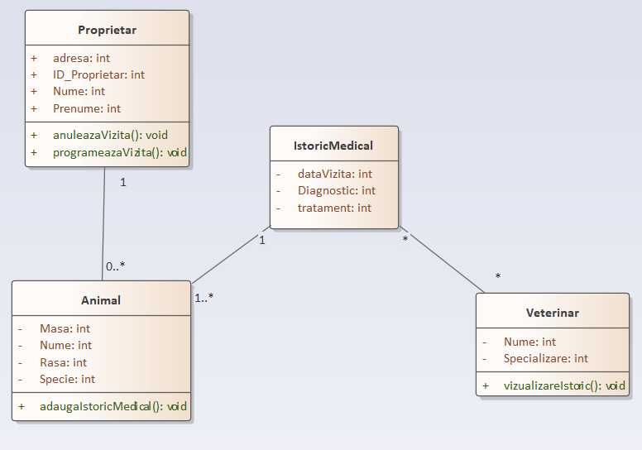Pe lângă rolul lor în proiectare și comunicare, diagramele de clasă au și o funcție practică în procesul de dezvoltare a software-ului. Ele pot fi utilizate pentru generarea automată a codului sursă în anumite medii de dezvoltare și facilitează analiza și refactorizarea codului existent. De asemenea, reprezintă o sursă de documentare utilă, oferind o viziune de ansamblu asupra structurii sistemului pentru dezvoltatori și echipele de mentenanță. În figura 1.1 putem observa diagrama diagrama de clasă pentru programarea la veterinar în cadrul sistemului de monitorizare:

**Figura 1.1 –** Diagrama de clasă pentru înregistrarea la veterinar

Diagrama de clasă pentru programare la veterinar evidențiază relațiile complexe dintre diferitele clase implicate în această funcționalitate esențială în domeniul veterinar.

Clasa "Programare" reprezintă o programare la veterinar și cuprinde proprietăți precum data și ora programării, proprietarul și animalul de companie implicate, tipul programării, precum și informații legate de diagnostic și tratament. Această clasă este strâns legată de clasa "Proprietar", care descrie detaliile personale ale persoanei care deține animalul de companie, și de clasa "Animal", care detaliază aspecte precum numele, rasa și specia animalului.

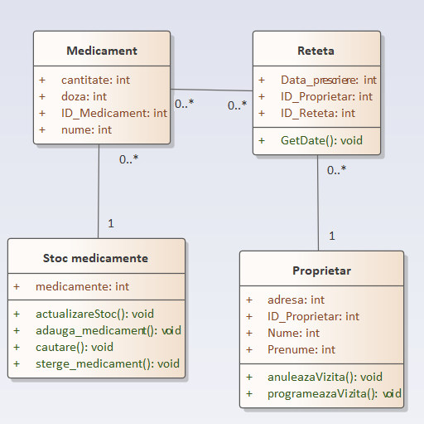Clasa "Veterinar" reprezintă medicul veterinar responsabil pentru efectuarea programării, evidențiind informații despre nume, prenume și specializare. Relațiile dintre clase sunt esențiale pentru a înțelege fluxul de informații în cadrul sistemului: o programare are un singur proprietar, dar un proprietar poate avea mai multe programări; o programare este asociată cu un singur animal, dar un animal poate avea mai multe programări. De asemenea, o programare poate implica un tip specific de programare, un **singur diagnostic și un singur tratament.**

**Figura 1.2 –** Diagrama de clasă pentru gestinonarea medicamentelor

Diagrama de clasă pentru gestionarea medicamentelor oferă o imagine detaliată a relațiilor intricate dintre clasele implicate în această funcționalitate esențială. Clasa "Medicament" reprezintă un element central, reflectând medicamentele utilizate pentru tratarea animalelor de companie. Proprietățile sale, precum numele medicamentului, doza recomandată, modul de administrare și posibilele efecte secundare, sunt esențiale în definirea caracteristicilor acestor medicamente. În continuare, clasa "Proprietar" descrie detaliile personale ale persoanei care deține animalul de companie, inclusiv numele, prenumele, adresă și numărul de telefon. La rândul său, clasa "Animal" aduce în discuție caracteristicile specifice ale animalului de companie, cum ar fi numele, rasa și specia. Clasa "Reteta" devine pivotul pentru gestionarea prescripțiilor medicale. Aceasta include proprietăți precum un identificator unic, data emiterii rețetei, medicamentul prescris, doza, modul de administrare și posibilele efecte secundare.

Relațiile între clase adaugă o dimensiune complexă întregului sistem. De exemplu, o rețetă este asociată cu un singur medicament, dar același medicament poate fi prescris mai multor animale de companie. Similar, o rețetă este legată de un singur proprietar, dar același proprietar poate avea mai multe animale de companie pentru care primesc prescripții.

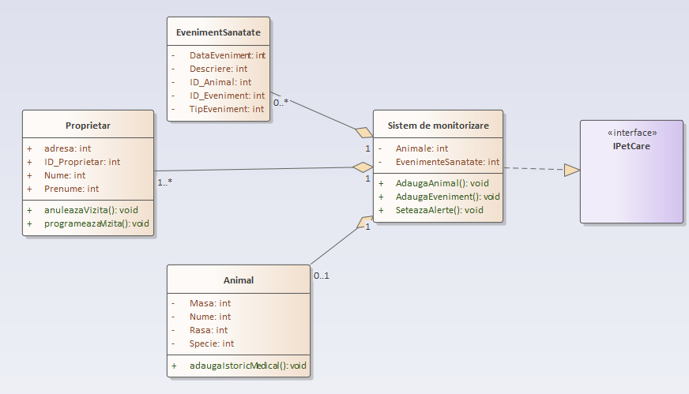  
**Figura 1.3 –** Diagrama de clasă pentru gestionare evenimente de sănătate

Diagrama de clasă pentru gestionarea evenimentelor de sănătate oferă o perspectivă detaliată asupra relațiilor complexe dintre clasele implicate în această funcționalitate crucială.

Clasa "EvenimentSanatate" constituie elementul central al acestei diagrame, reprezentând un eveniment de sănătate ce are loc în cadrul vieții unui animal de companie. Proprietățile acestei clase includ informații precum data evenimentului, o descriere detaliată a acestuia, precum și identificatorii unici pentru animalul de companie și tipul de eveniment asociat.

În continuare, clasa "Proprietar" descrie detaliile personale ale persoanei responsabile pentru animalul de companie, precum numele, prenumele, adresă și numărul de telefon. Clasa "Animal" aduce în discuție caracteristicile specifice ale animalului de companie, cum ar fi numele, rasa și specia

# Diagrame de componenete

Diagramele de componente reprezintă instrumente esențiale în domeniul dezvoltării software, oferind o perspectivă vizuală asupra structurii și interacțiunilor între componente în cadrul unui sistem software. Aceste diagrame sunt utilizate pentru a ilustra modul în care diferitele module sau părți ale unei aplicații interacționează și cooperează pentru a atinge obiectivele sistemului.

Fiecare componentă este reprezentată grafic, evidențiind interfețele sale, dependențele față de alte componente și rolurile pe care le joacă în funcționarea generală a sistemului. Diagramele de componente facilitează înțelegerea arhitecturii software, facilitând comunicarea între membrii echipei de dezvoltare și stabilirea unor standarde clare pentru integrarea și dezvoltarea ulterioară.

Un alt aspect important al diagramei de componente este evidențierea relațiilor și dependențelor dintre componentele individuale. Aceste relații includ, de obicei, asocierea, agregarea și compoziția, oferind o viziune holistică asupra structurii sistemului.

Diagramele de componente nu sunt doar instrumente de proiectare, ci și un mijloc eficient de comunicare cu stakeholderii și clienții. Ele permit o prezentare clară a arhitecturii software, ajutând la evitarea ambiguităților și la asigurarea unei înțelegeri comune între toți cei implicați în procesul de dezvoltare. În figura 2.1 poate fi observată diagrama de componente pentru realizarea unei tranzacții:

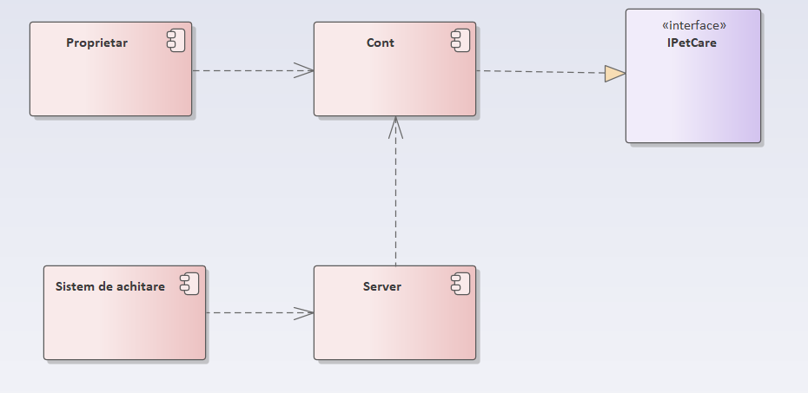**Figura 2.1 –** Diagrama de componente pentru realizarea unei tranzacții

Diagrama de componente relevată evidențiază un sistem dedicat realizării tranzacțiilor. Acest sistem complex se compune din mai multe componente interconectate, fiecare având un rol esențial în asigurarea funcționalității corespunzătoare.

În centrul acestei reprezentări, "Proprietarul" este identificat ca utilizatorul care inițiază și efectuează tranzacția. Interacțiunea cu sistemul se realizează prin intermediul "Contului" său, care reprezintă platforma prin care "Proprietarul" comunică cu întregul sistem.

"Sistemul de achitare" ocupă un rol crucial în procesul de realizare a tranzacției, asigurând acceptarea și procesarea plăților. "Proprietarul" utilizează "Contul" său pentru a comunica cu "Sistemul de achitare" și pentru a introduce informațiile necesare pentru plată.

De asemenea, "Sistemul de achitare" are o relație directă cu "Serverul" care găzduiește datele de tranzacție. Această conexiune este crucială pentru procesarea eficientă a plăților și pentru a asigura înregistrarea corectă a tranzacțiilor în sistem.

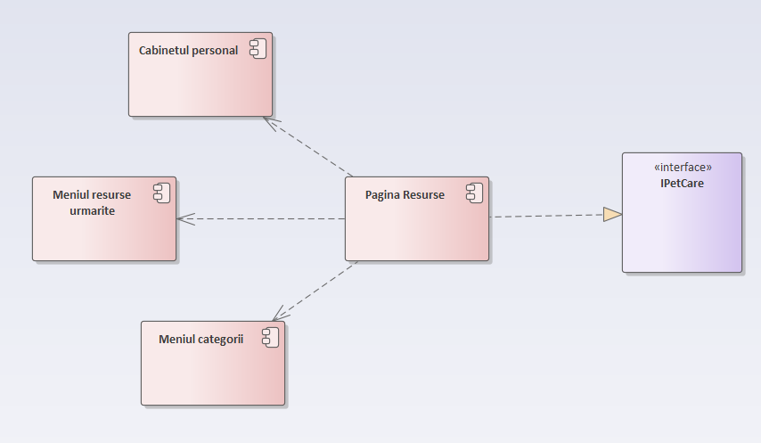**Figura 2.2 –** Diagrama de componente pentru gestionarea resurselor

Diagrama de componente relevată evidențiază un sistem dedicat gestionării resurselor. Această structură complexă este compusă din mai multe componente esențiale care lucrează împreună pentru a asigura funcționalitatea corespunzătoare a sistemului. În centrul acestei reprezentări, "Cabinetul personal" se manifestă ca o interfață grafică de utilizator (GUI) care oferă utilizatorilor posibilitatea de a vizualiza și gestiona resursele disponibile. Acesta servește drept punte între utilizator și întregul sistem, furnizând o modalitate intuitivă de interacțiune.

"IPetCare" se prezintă sub forma unei interfețe software, facilitând accesul la datele referitoare la resurse. Interacțiunea dintre "Cabinetul personal" și "IPetCare" se realizează prin intermediul acestei interfețe, în care "IPetCare" furnizează datele despre resurse către "Cabinetul personal".

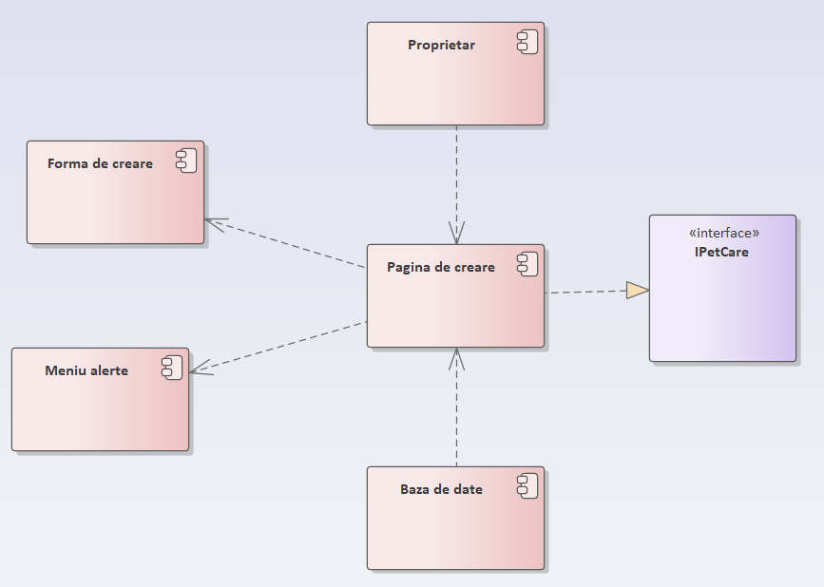Elemente precum "Meniul resurse", "Pagina resurse urmărite" și "Meniul categorii" sunt componente cheie ale GUI-ului, oferind utilizatorilor opțiuni clare pentru selecția și gestionarea resurselor. "Meniul resurse" permite utilizatorilor să aleagă resursele dorite, "Pagina resurse urmărite" afișează resursele marcate ca fiind urmărite, iar "Meniul categorii" permite selecția categoriilor de resurse.

**Figura 2.3 –** Diagrama de componente pentru gestionarea evenimentelor

"Proprietarul" este un element central al sistemului, reprezentând utilizatorul care creează și gestionează evenimentele. Interacțiunea cu sistemul are loc prin intermediul "Formei de creare", o interfață grafică de utilizator concepută pentru a facilita procesul de creare a evenimentelor. Acesta este un instrument esențial, permitând "Proprietarului" să introducă detaliile necesare pentru evenimentul dorit. "Pagina de creare" este o secțiune specifică a GUI-ului care afișează informațiile relevante despre evenimentul în curs de creare. Această interfață îmbunătățește experiența "Proprietarului", permițându-i să vizualizeze și să ajusteze detaliile evenimentului în timp real. "Meniul alerte" constituie un alt element cheie al GUI-ului, oferind "Proprietarului" posibilitatea de a crea sau edita alerte asociate evenimentelor. Acesta adaugă un strat suplimentar de funcționalitate, permitând utilizatorului să stabilească notificări sau să facă modificări în legătură cu evenimentele existente. Pe lângă interacțiunea directă cu "Forma de creare", "Proprietarul" comunică și cu "Baza de date". Acest element esențial stochează datele despre evenimente, asigurându-se că informațiile sunt salvate și accesibile în mod corespunzător.

# Diagrama de Deployment

Diagramele de deployment oferă o perspectivă detaliată asupra modului în care diferitele componente software și hardware interacționează și sunt plasate într-un mediu operațional. Aceste diagrame servesc la ilustrarea distribuției fizice a sistemului, inclusiv a serverelor, a stațiilor de lucru, a rețelelor, precum și a altor dispozitive și elemente hardware implicate în funcționarea unei aplicații sau a unui sistem software.

În figura de mai jos este reprezentată diagrama de deployment pentru sistemul de monitorizare a stării animalelor de companie:

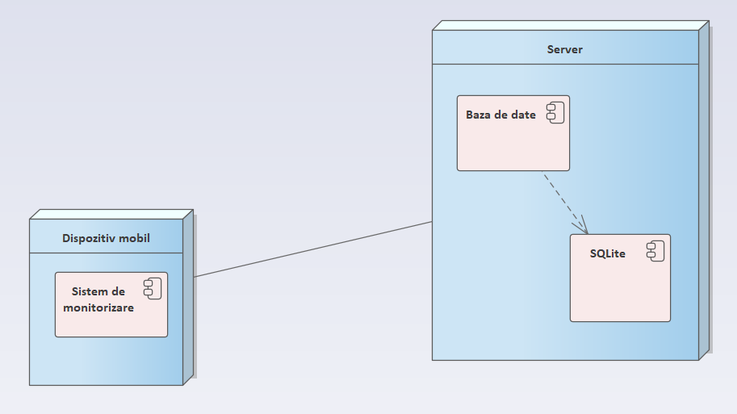

**Figura 3.1 –** Diagrama de deployment pentru sistemul de monitorizare a starii animalelor de companie

Diagrama de deployment relevă un sistem de monitorizare dedicat animalelor de companie, prezentând o arhitectură compusă din mai multe componente esențiale. Un element central al sistemului este dispozitivul mobil, reprezentat de un telefon sau o tabletă, purtat de animalul de companie. Aceste dispozitive sunt dotate cu senzori care colectează o gamă variată de date, inclusiv locația, temperatura corpului și nivelul de activitate al animalului.

Conexiunea dintre dispozitivul mobil și server este facilitată prin intermediul unei conexiuni Wi-Fi sau celulare. Serverul, la rândul său, îndeplinește două funcții cruciale: găzduirea bazei de date și a aplicației web asociate sistemului. Baza de date este destinată stocării datelor colectate de dispozitivele mobile, oferind un depozit centralizat și accesibil eficient pentru informațiile referitoare la starea animalului de companie.

# REPREZENTAREA GRAFICĂ A STRUCTURII PROIECTULUI ȘI ESTIMAREA COSTURILOR

Diagrama WBS este o reprezentare grafică a structurii unui proiect, care împarte acesta în părți mai mici și mai ușor gestionabile. Aceasta oferă o perspectivă detaliată asupra sarcinilor și activităților care trebuie să fie completate pentru a atinge obiectivele proiectului. Utilizând o abordare ierarhică, diagrama WBS identifică toate elementele de bază ale unui proiect și le organizează într-o structură logică.

Această metodă de dezintegrare a proiectului în componente mai mici și mai manevrabile permite echipei de proiect să înțeleagă mai bine complexitatea și interdependențele dintre diferitele aspecte ale proiectului. Diagrama WBS este esențială pentru planificarea și gestionarea proiectelor, facilitând distribuirea responsabilităților, evaluarea resurselor necesare și monitorizarea progresului.

Prin vizualizarea ierarhică a activităților, fiecare nivel al diagramei WBS oferă detalii specifice despre scopul și conținutul fiecărei componente, permițând gestionării și echipei de proiect să se concentreze pe detalii și să aloce resurse în mod eficient. Această structură clară și detaliată a proiectului contribuie la evitarea ambiguităților și a confuziilor, oferind un cadru solid pentru controlul proiectului de la început până la final.

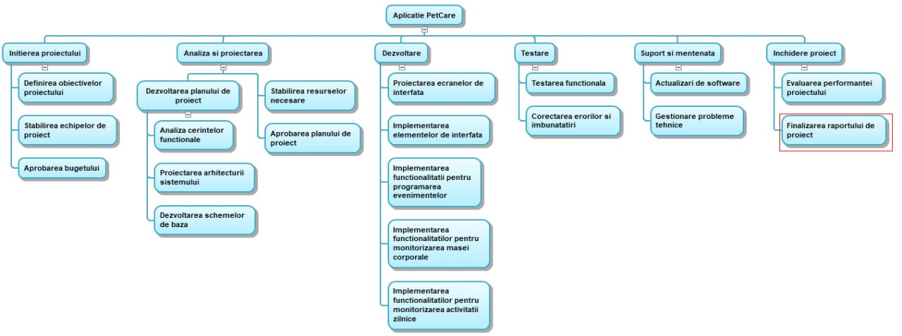În general, diagramele WBS sunt utilizate pentru a simplifica managementul proiectelor, identificând sarcinile specifice, alocând resurse, stabilind dependențe între activități și facilitând comunicarea eficientă între membrii echipei de proiect. Prin urmare, aceste diagrame reprezintă instrumente indispensabile în procesul de planificare și implementare a proiectelor, contribuind la succesul și eficacitatea acestora. În cadrul sistemului de monitorizare a stării animalelor de companie putem observa următoarea diagramă WBS reprezentată în figura 1.1:

**Figura 1.1 –** Decompoziția etapelor de dezvoltare a sistemului prin diagrama WBS

Diagrama WBS reprezentată în imagine reprezintă structura proiectului de dezvoltare a unui sistem de monitorizare a stării animalelor de companie. Proiectul este împărțit în șase faze principale:

inițierea proiectului constă în definirea obiectivelor, stabilirea echipelor de proiect, aprobarea bugetului și a planului de proiect;

analiza și proiectarea constă în analiza cerințelor functionale și tehnice, dezvoltarea planului de proiectare, aprobarea planului de proiectare și dezvoltarea arhitecturii sistemului;

dezvoltarea constă în dezvoltarea interfeței de utilizator, dezvoltarea algoritmilor de procesare a datelor, dezvoltarea schemelor de bază și implementarea sistemului;

integrarea și testarea constă în integrarea hardware și software a sistemului, testarea funcționalității sistemului și corectarea erorilor și îmbunătățirilor;

suport și mentenanță constă în furnizarea de suport tehnic utilizatorilor și gestionarea problemelor tehnice;

închiderea proiectului constă în finalizarea raportului de proiect și evaluarea performanței proiectului.

Fiecare fază a proiectului se fragmentează în mai multe activități, detaliile cărora sunt explicate comprehensiv în diagramă. Faza de inițiere a proiectului are drept scop stabilirea cadrului general al proiectului, inclusiv definirea obiectivelor, formarea echipelor de proiect, aprobarea bugetului și elaborarea planului de proiect. În faza de analiză și proiectare, se urmărește definirea cerințelor funcționale și tehnice ale sistemului, dezvoltarea planului de proiectare și obținerea aprobării pentru acesta. 2Faza de dezvoltare se axează pe crearea componentelor sistemului, cuprinzând dezvoltarea interfeței de utilizator, programarea funcționalităților de monitorizare, precum și elaborarea schemelor de bază. În faza de integrare și testare, se vizează integrarea componentelor sistemului, testarea funcționalității sistemului și remediarea erorilor, precum și aducerea de îmbunătățiri. Faza de suport și mentenanță se concentrează pe furnizarea suportului tehnic utilizatorilor și abordarea problemelor tehnice care pot apărea în timpul utilizării sistemului. Faza de închidere a proiectului își propune finalizarea proiectului și evaluarea performanțelor acestuia.

Diagrama WBS reprezintă un instrument esențial pentru planificarea și gestionarea proiectelor complexe, furnizând o perspectivă globală asupra proiectului și facilitând identificarea și urmărirea activităților necesare pentru realizarea acestuia.

# 4.1 Diagrama Gantt

Diagrama Gantt este o reprezentare grafică a programului unui proiect, utilizată pentru a vizualiza duratele planificate ale activităților și secvențele lor în timp. Aceasta furnizează o perspectivă cronologică asupra proiectului, facilitând înțelegerea și gestionarea eficientă a resurselor, timpului și a dependențelor dintre activități.

În această diagramă, fiecare activitate este reprezentată printr-o bară orizontală, lungimea căreia indică durata planificată a activității respective. Linii verticale reprezintă punctele de timp la care încep și se termină aceste activități. Astfel, Diagrama Gantt oferă o imagine clară și intuitivă a proiectului, evidențiind perioadele critice, suprapunerea activităților și dependențele între ele.

Diagrama Gantt este utilizată pentru planificarea și monitorizarea proiectelor într-un mod vizual și ușor de înțeles. Ea oferă un instrument eficient pentru identificarea sarcinilor critice, evaluarea capacităților de resurse și ajustarea programului în funcție de schimbările intervenite. De asemenea, această diagramă facilitează comunicarea între membrii echipei de proiect, oferindu-le o imagine clară a termenelor limită și a progresului.

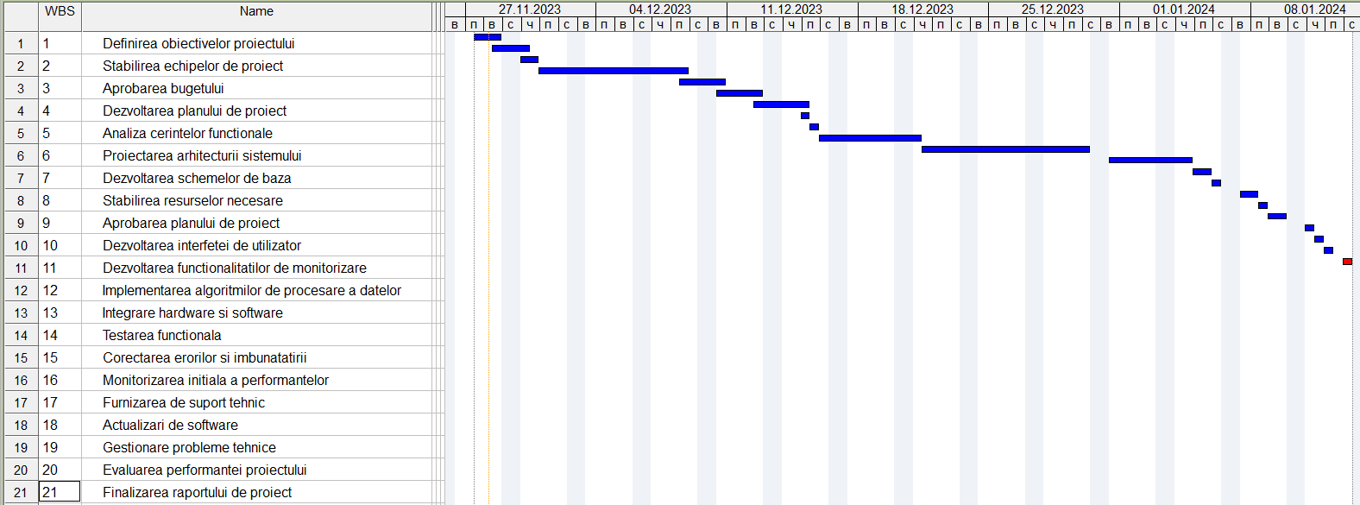Prin utilizarea Diagramelor Gantt, echipele de proiect pot lua decizii informate, monitoriza și ajusta proiectul pe parcursul desfășurării lui, îmbunătățind astfel gestionarea timpului și a resurselor. Este un instrument esențial în domeniul managementului de proiect, contribuind la realizarea obiectivelor stabilite și la asigurarea unei execuții eficiente a proiectelor complexe. În cadrul sistemului nostru putem observa următoarea diagramă reprezentată în umrătoarea figură:

**Figura 2.1 –** Diagrama Gantt pentru procesul de dezvoltare a sistemului

Diagrama Gantt relevă etapele proiectului și durata fiecăreia fără a specifica perioadele exacte. În prima fază, se conturează definirea obiectivelor proiectului în decurs de 3 zile, urmată de stabilirea echipelor de proiect în 2 zile și aprobarea bugetului în 2 zile. O componentă semnificativă a proiectului o reprezintă dezvoltarea planului de proiect, cuprinzând 12 zile de activități complexe, cum ar fi analiza cerințelor funcționale, proiectarea arhitecturii sistemului, dezvoltarea schemelor de bază și stabilirea resurselor necesare. Următoarele etape includ aprobarea planului de proiect într-o zi și dezvoltarea interfeței de utilizator în 7 zile. Dezvoltarea funcționalităților de monitorizare acoperă un interval de 14 zile, iar implementarea algoritmilor de procesare a datelor se desfășoară pe parcursul a 7 zile. Etapele finale ale proiectului includ integrarea hardware și software, testarea funcțională, corectarea erorilor și îmbunătățiri, monitorizarea inițială a performanțelor și furnizarea de suport tehnic.

Activitățile finale cuprind actualizările de software, gestionarea problemelor tehnice, evaluarea performanței proiectului și finalizarea raportului de proiect. Prin utilizarea acestei diagrame, se oferă o perspectivă comprehensivă asupra secvenței activităților, fără a specifica în mod detaliat perioadele exacte în care vor avea loc. Diagrama Gantt relevă fără echivoc fluxul general al proiectului, evidențiind prioritățile și interdependențele dintre activități. După dezvoltarea planului de proiect, faza de implementare avansează cu dezvoltarea interfeței de utilizator, focalizată pe experiența utilizatorului, și dezvoltarea funcționalităților de monitorizare, esențiale pentru funcționalitatea sistemului.

Următoarele etape aduc în prim-plan aspecte cheie ale proiectului, precum implementarea algoritmilor de procesare a datelor, etapa crucială care contribuie la funcționalitatea și eficacitatea sistemului. Integarea hardware și software urmează să consolideze aceste componente, facilitând astfel testarea funcțională și aducerea de îmbunătățiri necesare.

Activitățile finale, cum ar fi furnizarea de suport tehnic, actualizările de software și gestionarea problemelor tehnice, sunt esențiale pentru întreținerea și optimizarea sistemului după implementare. Evaluarea performanței proiectului și finalizarea raportului constituie ultimele pârghii pentru a măsura succesul proiectului și a încheia procesul într-un mod organizat și eficient.

Diagrama Gantt servește drept instrument util pentru echipa de proiect, oferindu-le o vedere panoramică asupra întregului proiect și a relațiilor dintre activități. Ea facilitează planificarea, coordonarea și comunicarea între membrii echipei, contribuind la atingerea obiectivelor proiectului într-un mod ordonat și eficient.

# Estimarea costurilor

Estimarea costurilor în cadrul dezvoltării sistemului de monitorizare a stării animalelor de companie reprezintă un demers esențial, îndreptat către gestionarea eficientă a resurselor financiare alocate în toate etapele proiectului. Încă de la inițierea acestuia, procesul de definire a obiectivelor, stabilire a echipelor de proiect și aprobare a bugetului presupune evaluarea riguroasă a costurilor asociate resurselor umane și materiale necesare.

În etapa de planificare, identificarea cerințelor sistemului, dezvoltarea planului de proiect și stabilirea resurselor necesare conduc la o estimare detaliată a costurilor, luând în considerare atât aspectele hardware, cât și cele software. Analiza și proiectarea aduc cu sine studiul de fezabilitate, analiza cerințelor funcționale, proiectarea arhitecturii sistemului și dezvoltarea schemelor de bază, toate implicate într-o evaluare atentă a costurilor aferente.

Dezvoltarea hardware și software reprezintă faze critice, în care se conturează costurile asociate achiziționării senzorilor, plăcilor de bază și a altor componente esențiale. Dezvoltarea interfeței utilizator, programarea funcționalităților de monitorizare și implementarea algoritmilor de procesare a datelor aduc laolaltă estimări precise ale costurilor de dezvoltare software.

Testarea și depanarea software-ului constituie, de asemenea, un punct-cheie în evaluarea costurilor, asigurându-se că sistemul îndeplinește standardele de calitate și funcționalitate. Integrarea hardware și software, testarea funcțională și corectarea erorilor și îmbunătățirile aduc în discuție estimări suplimentare pentru a asigura implementarea și funcționarea coeziunată a întregului sistem.

Pe parcursul întregului ciclu de viață al proiectului, suportul tehnic, actualizările de software și gestionarea problemelor tehnice presupun resurse financiare continue, întrucât asigură funcționarea optimă a sistemului după implementare. În încheierea proiectului, evaluarea performanței, documentarea lecțiilor învățate și finalizarea raportului de proiect aduc cu sine costuri asociate procesului de încheiere într-un mod coerent și informativ.

Estimarea costurilor în dezvoltarea sistemului de monitorizare a stării animalelor de companie se afirmă ca un proces exhaustiv și bine gândit, esențial pentru realizarea proiectului într-un mod eficient și în conformitate cu obiectivele propuse.

În figura de mai jos putem observa diagrama în care sunt reprezentate orele și costul estimat pentru fiecare etapă de dezvoltare a sistemului de monitorizare a stării animalelor de companie:

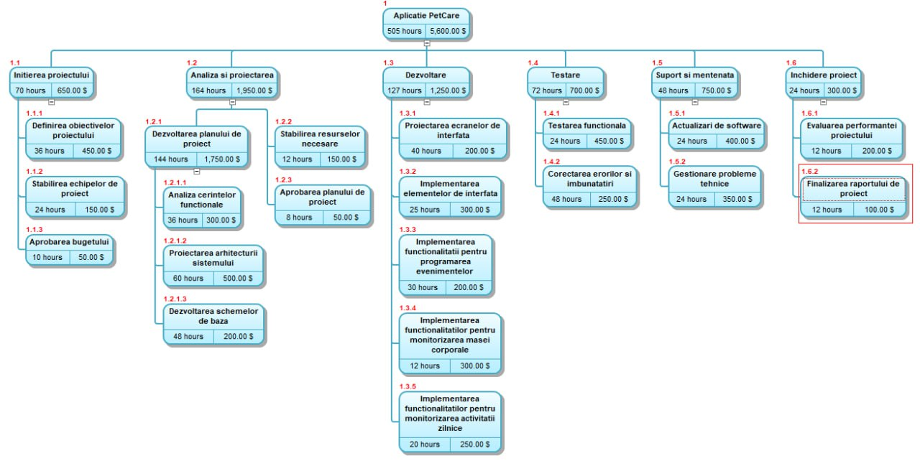

**Figura 3.1 –** Costurile pentru fiecare etapă de dezvoltare a sistemului

Diagrama costurilor ilustrează distribuția estimată a resurselor financiare în cadrul proiectului de dezvoltare a sistemului de monitorizare a stării animalelor de companie. Valoarea totală estimată pentru proiect se împarte între cele șase faze principale.

Faza de inițiere a proiectului implică costuri care acoperă activități precum definirea obiectivelor proiectului, stabilirea echipelor de proiect și aprobarea bugetului și planului de proiect. În etapa de analiză și proiectare, se estimează costurile asociate cu analiza cerințelor funcționale și tehnice, dezvoltarea planului de proiectare și aprobarea acestuia.

Cu o contribuție semnificativă, faza de dezvoltare presupune cheltuieli, fiind cea mai oneroasă etapă a proiectului. Aici, activități precum dezvoltarea interfeței de utilizator și a algoritmilor de procesare a datelor generează cele mai semnificative costuri. În continuare, faza de integrare și testare include resurse financiare pentru integrarea hardware și software, testarea funcționalității sistemului și corectarea erorilor.

Faza de suport și mentenanță implică costuri pentru furnizarea de suport tehnic utilizatorilor și gestionarea problemelor tehnice. În încheierea proiectului, faza de închidere adaugă cheltuieli, acoperind activități precum finalizarea raportului de proiect și evaluarea performanței proiectului.

Această diagramă de costuri nu doar evidențiază distribuția resurselor financiare pe faze, ci și oferă o privire detaliată asupra activităților specifice din fiecare fază și a cheltuielilor asociate acestora.

# Conlcuzie:

În cadrul acestei lucrări, procesul amplu de analiză și definire a specificațiilor tehnice pentru dezvoltarea unui sistem dedicat managementului stării animalelor de companie s-a desfășurat cu atenție și rigurozitate. Începând cu analiza detaliată a domeniului de interes, am identificat sistemele informaționale existente și am argumentat necesitatea dezvoltării unui sistem propriu. Scopul și obiectivele sistemului au fost definite clar, iar arhitectura generală a fost conturată în concordanță cu cerințele identificate.

Procesul de modelare și analiză a datelor pentru un proces specific a adus o contribuție semnificativă la înțelegerea detaliată a fluxului de date și a interacțiunilor din cadrul sistemului propus. Modelele logice, precum diagramele IDEF și DFD, au oferit o perspectivă detaliată asupra modului în care datele sunt colectate, prelucrate și utilizate în funcțiile esențiale ale sistemului, consolidând astfel viziunea asupra complexității informațiilor implicate. În paralel, implementarea diagramei Gantt a structurat proiectul în faze distincte, evidențiind estimările costurilor și oferind o perspectivă cronologică asupra activităților implicate în dezvoltare. Această abordare detaliată a planificării temporale și financiare a fost esențială pentru asigurarea unui management eficient și transparent al resurselor pe parcursul întregului proiect. Diagramele UML au reprezentat un instrument esențial în conturarea detaliilor de implementare, furnizând o imagine grafică comprehensivă a interacțiunilor și relațiilor dintre entitățile sistemului. Aceste diagrame au contribuit semnificativ la definirea funcționalităților, a interfețelor utilizatorului și a logicii de procesare a datelor, asigurând o reprezentare clară și detaliată a întregului sistem.

În concluzie, această lucrare oferă nu doar o analiză aprofundată a cerințelor și specificațiilor tehnice ale sistemului propus, ci și o viziune detaliată asupra modului în care acestea pot fi implementate și gestionate în practică. Abordarea detaliată a modelării datelor, diagramele Gantt și UML contribuie la realizarea unui proiect coerent și bine gestionat, pregătit să răspundă cerințelor complexe ale gestionării stării animalelor de companie într-un mediu dinamic și în continuă schimbare.

# Bibliografie:

1. Aplicația „11pets” [citat 27.09.2023] Disponibil: <https://play.google.com/store/apps/details?id=com.m11pets.elevenpets&hl=ru&gl=US>
2. Aplicația „Animal ID” [citat 27.09.2023] Disponibil: <https://play.google.com/store/apps/details?id=com.animalid&hl=ru&gl=US>
3. Aplicația „PetCare Tracker - PetNote” [citat 27.09.2023] Disponibil: <https://play.google.com/store/apps/details?id=com.lancerdog.petnote_plus&hl=en_SG&gl=US>
4. Aplicația „Pet First Aid” [citat 27.09.2023] Disponibil: <https://play.google.com/store/apps/details?id=com.cube.arc.pfa&hl=en_US>
5. Aplicația „iKibble” [citat 27.09.2023] Disponibil:

<https://play.google.com/store/apps/details?id=com.llamaface.ikibble&hl=en_US>